系统运维面试题速记通关版 _ 面试刷题

如何在 Linux 系统上查看和管理进程？
Linux 查进程最常用的命令是 ps 和 top ，这两个工具配合使用基本能覆盖大部分场景。
1） ps aux 可以列出当前系统所有进程的快照信息 ，包括用户、 PID、CPU 和内存占用 、启动时间以及命令行。其中 PID 是进程的唯一标识 ，后面做管理操作全靠它。
2）如果想动态观察 ，用 top 更直观。它会实时刷新进程列表 ，默认按 CPU 占用排序 ，一眼就能看出哪个进程
在 “ 吃资源” 。按 Shift + M 可以切换成按内存排序。

要管理进程 ，核心是 kill 命令。比如想终止某个进程 ， kill 1234 发送 SIGTERM 信号 ，给程序留出清理资源的机会。如果程序不响应 ，再用 kill -9 1234 发送SIGKILL ，这个信号不能被捕获 ，进程会立即终止。
还有一个实用命令是 pkill ，支持按进程名模糊匹配。比如 pkill chrome 能干掉所有 Chrome 相关进程 ，省得一个个找 PID。
别忘了 htop ，它是 top 的增强版 ，支持鼠标操作、颜色区分、树状视图 ，体验好很多 ，不过一般需要手动安装。

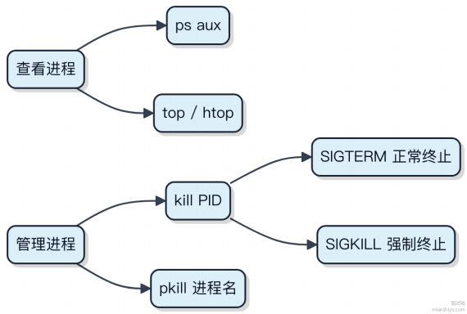

Windows 操作系统中如何使用任务管理器进行进程监控？
这个问题其实超纲了 ，咱们定位的是 Java/中间件架构师面试 ，重点在服务端系统监控和诊断 ，不是 Windows 桌面操作。不过既然问了 ，简单说清楚就行。
真正要监控进程资源消耗、排查性能瓶颈 ，你得靠专业的可观测性工具链。比如线上 Java 服务出了问题 ，你不会打开任务管理器看一个 java.exe 占了多少 CPU 吧？那不现实。
你应该用的是像 Arthas 这样的诊断工具 ，直接连上进程 ，看线程栈、 内存分布、方法耗时。或者用 Prometheus +
Grafana 做指标采集和可视化 ，搭配 Alertmanager 做告警。JVM 层面的问题，jstat、jstack、jmap 这些 JDK 自带的命令才是日常。
容器化环境下更不用说了 ，Kubernetes 配合 cAdvisor、 Node Exporter 把每个 Pod 的 CPU、 内存、网络、磁盘都采上来 ，Grafana 一查就明白 。压根不经过图形界面那一套。
Windows 任务管理器适合快速查看本地应用是否卡死、某个程序是否吃光内存 ，属于桌面级操作。但生产环境 ，尤其是服务器 ，都是无头运行 ，靠脚本和监控系统驱动。
1）看实时指标用 Arthas 或 JConsole
2）做长期趋势分析上 Prometheus + Grafana
3）排查 GC 问题用 GCEasy 分析日志
这些才是搞 Java 服务可观测性的标准做法。

如何在 Linux 系统中使用 crontab 定时执行任务？
定时任务在运维和开发里太常见了 ，crontab 是 Linux 下最直接的实现方式。它让你不用写额外的服务 ，就能按固定周期执行脚本或命令。

编辑当前用户的定时任务 ，用 c rontab -e 命令打开编辑器。每一行代表一个任务 ，格式是：

* * * * * command-to-be-executed │ │ │ │ │
│ │ │ │ └── 周几 (0-7, 0 和 7 都是周日) │ │ │ └──── 月份 (1-12)
│ │ └────── 日期 (1-31)
│ └──────── 小时 (0-23)
└────────── 分钟 (0-59)
比如每天凌晨 2 点备份数据库：

0 2 * * * /us r/bin/mysqldump -u root db_name > /backups/db_$(date +\%Y\%m\%d).sql
注意环境变量问题。crontab 执行时加载的 PATH 很有限 ，最好在脚本里写全路径 ，或者开头显式声明环境。也可以通
过 c rontab -l 查看已设置的任务。

日志建议重定向输出 ，避免邮件提醒堆积：

0 3 * * * /path/to/script.sh >> /var/log/script.log 2>&1
如果需要系统级定时任务 ，可以放 /etc/cron.d/ 目录下 ，文件格式和crontab 一样 ，适合配置管理工具批量部
署。

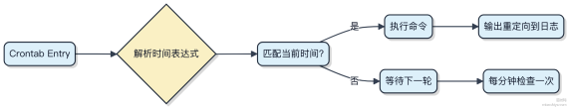

描述如何在 Linux 和 Windows 操作系统中安装和卸载软件包。
不同操作系统管理软件的方式差异挺大 ，主要体现在包管理和安装流程上。
Linux 发行版普遍使用包管理器来统一处理软件的安装、更新和卸载。比如在基于 Debian 的系统如 Ubuntu 上 ，你会
用 apt 命令。装一个软件像 curl ，直接 sudo apt install curl 就行 ，卸载就 sudo apt remove curl 。它

会自动解决依赖 ，从配置好的源里下载.deb 包并完成配置。而 Red Hat 系家族比如 CentOS 或 Fedora ，用的是 yum
或较新的 dnf，命令类似 sudo dnf install vim ，底层处理的是 rpm 包。

这些包管理器的好处是 ，软件信息注册在系统数据库里 ，查已安装包用 dpkg -l 或 rpm -qa 都可以 ，不会出现 “装了但找不到” 的情况。
Windows 传统上靠图形化安装程序 ，也就是 .exe 或 .msi 文件。用户双击运行 ，一步步点 “ 下一步” ，安装过程通常把文件丢到 Program Files ，注册表也写一堆配置。卸载的时候最好走 “控制面板” 或设置里的应用管理 ，直接删文件夹容易留垃圾。不过现在 Windows 也有包管理器了 ，像 winget（微软官方） 或者第三方的 Chocolatey。例如
winget install Git.Git 就能静默安装 Git ，卸载用 winget uninstall Git.Git ，效率高多了 ，适合自

动化。
总的来说 ，现代系统都倾向于用集中式包管理 ，Linux 早就这么干了 ，Windows 也在往这个方向靠。

在 Linux 系统中，如何检查系统的磁盘使用情况？
用 df 和 du 这两个命令基本就能把磁盘问题搞清楚。
df -h 查看整个文件系统的使用情况 ，比如根分区、/home、/var 这些挂载点用了多少空间。加 -h 是为了输出人类可读的单位 ，比如显⽰ 15G 而不是一大串 KB 数字。重点关注 Use% 这一列 ，超过 80% 就得警惕了 ，特别是系统盘写满会导致服务直接扛不住。
如果发现某个分区快满了 ，就得查具体是哪个目录占的空间大 ，这时候上 du 。比如 du -sh /var/* 可以快速列出 /var 下各子目录的总大小。 -s 是汇总 ， -h 同样是可读格式。想定位大文件的话 ，可以加排序： du -h
/path | sort -hr | head -10 ，找出前十大的目录或文件。
有个细节要注意 ， df 和 du 结果不一致的情况其实不少见 ，常见原因是文件被删除但进程还开着句柄 ，空间没真正释放。这时候得找对应进程 ，重启服务才能腾出空间。

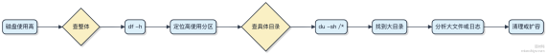

如何在 Windows 操作系统中管理磁盘分区？
Windows 管理磁盘分区主要靠 “磁盘管理” 工具和命令行工具 ，图形界面适合常规操作 ，命令行适合自动化或修复场景。
1）通过 “磁盘管理” 可以完成大部分基础操作。右键 “此电脑” -> “管理” -> “磁盘管理” ，就能看到所有磁盘和分区。你可以在这里创建、删除、格式化、扩展或压缩卷。比如新装了一块硬盘 ，系统会提⽰你初始化并分配盘符 ，点几下鼠标就能用。
2）调整分区大小是常见需求。如果C盘快满了 ，而D盘有空闲空间 ，可以直接在D盘先 “压缩卷” ，释放出未分配空间 ，再 “扩展卷” 到C盘⸺但前提是两个分区连续且在同一物理磁盘上。 NTFS 文件系统支持这种操作 ，FAT32就不行。
3）diskpart 是命令行利器 ，适合批量或远程操作。打开 CMD 输入 diskpart ，再依次输入 list disk、select disk X、 list partition、create partition primary 这类命令就能精细控制。比如服务器无人值守部署时 ，常用脚本调用
diskpart 自动分区。
4）第三方工具如 MiniTool Partition Wizard 或 AOMEI Partition Assistant 提供更灵活的功能 ，比如跨分区合并、无损调整系统分区等 ，Windows 原生工具搞不定的时候可以考虑。
注意：任何分区操作都有风险 ，尤其是系统盘 ，操作前一定要备份重要数据。别忘了 ，动态磁盘和基本磁盘也有区别 ， 日常使用基本磁盘就够了 ，动态磁盘容易兼容性问题。

如何在 Windows 系统中配置防火墙规则？
Windows 防火墙规则配置 ，关键在于明确 “允许” 还是 “ 阻止 ” 特定流量 ，同时精准定义作用范围。
1）打开 “ 高级安全 Windows Defender 防火墙” ，这是配置入站和出站规则的核心入口 。直接搜 “wf.msc” 就能进。
2）创建新规则时 ，先选类型。常见的是端口 （ 比如 TCP 8080）、程序（某个 .exe 路径） 或预定义的服务。如果是开放本地开发服务 ，比如启动了Tomcat ，默认监听8080 ，就选 “端口 ” → “TCP” → 特定本地端口填 8080。

3）操作选 “允许连接” 或 “允许连接 ，如果安全” ⸺后者更灵活 ，配合域/私有/公用网络配置。一般开发测试选前者就行。
4）配置应用范围。远程 IP 可以限定只放行某个网段 ，比如公司内网 192.168.1.0/24 ，避免公网暴露。这一步很多人忽略 ，直接全放开 ，有风险。
5）给规则命名 ，比如 “Allow-Tomcat-8080-In” ，方便后续管理。不然一堆 “新建规则” 根本分不清。
程序路径类规则要小心。 比如 Java 应用 ，如果你写的是 java.exe ，可能多个 JDK 共存会搞混；最好指定完整路径，或者改用端口控制。
别忘了出站规则。有些场景是程序能被访问 ，但无法主动连外部数据库或 API ，就得检查出站是否被拦了。

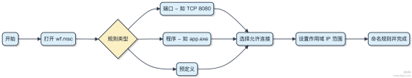

在 Linux 系统中，如何查看和管理系统服务？
Linux 里管服务主要靠 systemd ，现在发行版基本都用它替代老的 SysVinit。核心命令是 systemctl ，得把它玩熟。
要看当前有哪些服务 ，直接敲：

systemctl list-units --type=service
这会列出正在运行的服务。想看所有 ，加个 --all 。查某个服务状态 ，比如看 SSH 有没有跑起来：
systemctl status sshd
输出会告诉你是不是active ，上次启动时间 ，对应进程 PID 等等。启停服务就这么写：
sudo systemctl start nginx
sudo systemctl stop nginx
sudo systemctl restart nginx
要让服务开机自启 ，得 enable 一下：

sudo systemctl enable nginx
/etc/systemd/system/multi-user.target.wants/ 了。
这就把服务软链接扔进
改了服务配置？比如你动了 .service 文件 ，得 reload daemon：

sudo systemctl daemon-reload
不然系统压根不认新配置。
1）服务单元文件一般放三个地方： /us r/lib/systemd/system （软件包装的）， /etc/systemd/system （管理员手动加的优先级最高），还有运行时生成的在 /run/systemd/system 。
2） 临时调试可以用 systemctl mask 把服务 “拉黑 ” ，连手动 start 都搞不定 ，反向操作是 unmask 。
3）查日志配合 journalctl ，比如看某服务从启动到现在的所有输出：

journalctl -u nginx --since "1 hour ago"
整个流程串起来就是：状态感知→ 启停控制→ 自启管理→ 配置生效→ 日志追踪。

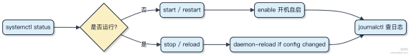

如何在 Linux 系统中使用 SSH 进行远程登录？
通过 SSH 登录远程服务器是运维和开发的日常操作 ，关键在于认证方式和连接命令。
1）最常用的是密码认证。假设你有目标机器的用户名和密码 ，直接执行：

ssh username@host_ip
比如 ssh root@192.168.1.100 ，输入密码后就能进入系统。

2）更安全的方式是使用密钥对认证。先在本地生成公私钥：

和 ~/.ssh/id_rsa.pub 。把公钥内容拷贝到服务器的
文件里 ，可以用这条命令一键完成：

ssh-keygen -t rsa -b 2048

默认会生成 | ~/.ssh/id_rsa
~/.ssh/authorized_keys

ssh-copy-id username@host_ip
之后登录就不再需要密码 ，适合自动化脚本和频繁连接的场景。
3）SSH 默认端口是 22。如果服务端改了端口 ，比如改成2222 ，连接时要加 -p 参数：

ssh -p 2222 username@host_ip
服务器端需要运行 sshd 服务 ，一般 OpenSSH-server 提供这个守护进程。防火墙也要放行对应端口。

整个过程其实就两步：客户端发起请求 ，服务端验证身份。一旦建立连接 ，所有通信都会加密 ，中间人压根看不到传输的内容。

如何在 Linux 系统中配置静态 IP 地址？
配置静态 IP 其实就是手动指定网络接口的 IP、子网掩码、网关和 DNS ，不让它通过 DHCP 自动获取。不同发行版配置文件位置和语法略有差异 ，但核心思路一致。
以常见的 CentOS/RHEL 8+ 或 Ubuntu 20.04+ 使用 nmcli 或 yaml 配置为例：
1）先查网卡名

ip a
一般会看到 ens33 、 eth0 这样的接口名。
2）修改配置文件（ Ubuntu 使用 Netplan）
编辑 /etc/netplan/01-netcfg.yaml ：

network:
version: 2
ethernets:
ens33:
dhcp4: no
addresses:
- 192.168 .1 .100/24 gateway4: 192.168 .1 .1
namese rve rs:
addresses: [8.8 .8 .8, 1.1 .1 .1]
3）CentOS 8+ 可用 nmcli 直接设置：

nmcli con mod "System eth0" ipv4.addresses 192.168.1.100/24
nmcli con mod "System eth0" ipv4.gateway 192.168.1.1
nmcli con mod "System eth0" ipv4.dns "8.8.8.8"
nmcli con mod "System eth0" ipv4.method manual
nmcli con up "System eth0"
改完之后一定要测试连通性：

ping -c 4 8.8.8.8
关键点是 IP 不冲突 ，子网掩码和网关要匹配局域网规划。比如你设成 192.168.1.x ，就得确保不在路由器 DHCP分配范围内 ，否则可能 IP 冲突上不了网。
服务器环境基本都用静态 IP ，像部署 Nginx、 Kafka、 MySQL 这些中间件时 ，服务发现和连接依赖固定地址。家用小设备倒是无所谓。

在 Linux 系统中，如何设置文件的权限和拥有者？

Linux 的文件权限和拥有者管理是系统安全的基石 ，关键在于 chmod 和 chown 这两个命令。
权限分三组：所有者（ user）、所属组（group）、其他（others），每组有读（ r=4）、写（w=2）、执行（x=1） 三种权限。你可以用符号模式或数字模式设置。比如让所有者可读可写可执行 ，组和其他人只读：

chmod 744 filename
这等价于 u=rwx,g=r,o=r 。如果是目录需要递归设置 ，加上 -R 参数。

文件拥有者用 chown 改。普通用户不能随便改归属 ，必须有 root 权限。比如把文件改成 alice 用户和 developers组的：

chown alice:developers filename
注意冒号前后没有空格。如果只改用户 ，保留原组 ，就写 chown alice filename ；只改组则用 chown
:developers filename 或直接
chgrp developers filename 。
常见坑是误设执行权限 ，比如给脚本忘了加 x ，或者给配置文件加了 o+w 导致安全风险。生产环境像 Nginx 配置一般设 644 ，私钥文件必须是 600 ， 目录通常是 755 。

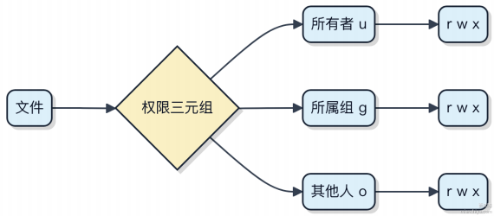

如何在 Windows 系统中使用命令行管理用户账户？
Windows 命令行管理用户账户主要靠 net user 和 wmic 这两个命令 ，图形界面点来点去反而慢。创建一个新用户 ，直接用
net user username password /add
比如 net user devuser P@ssw0rd123 /add 就建好了一个叫 devuser 的账户。想让它有管理员权限 ，再跟一

句

net localgroup administrators devuser /add

查看系统里都有哪些用户 ，敲

net user
它会列出所有账户 ，一眼就能看到。改密码也简单
net user username newpassword
删除用户就是

net user username /delete
如果要查某个用户的详细信息 ，比如账户是否禁用 、最后登录时间这些 ，可以用

net user username
不加参数 ，后面只跟用户名就行。
早期系统还能用 wmic ，比如

wmic useraccount where name= 'username ' delete
但现在微软主推的是 PowerShell ，像 Get-LocalUser 、 New-LocalUser 这些 cmdlet 更强大 ，不过在纯 CMD
环境下 ， net user 依然是最稳的方案。
1）创建用户： net user 用户名 密码 /add
2）提权为管理员： net localgroup administrators 用户名 /add
3）删除用户： net user 用户名 /delete
4）查看所有用户：
net user
这些命令在 Server 系统或需要批量配置时特别实用 ， 自动化脚本里经常用到。

如何在 Shell 脚本中实现字符串的截取和拼接？
字符串截取和拼接在 Shell 脚本里其实很常见 ，关键得熟悉内置的语法操作 ，避免频繁调用外部命令比如 cut 或 awk ，性能更好也更干净。
1）截取主要靠 ${var:起始位置 :长度} 这种语法。下标从 0 开始 ，比如 str="hello world" ， ${str:0:5}
world 。
拿到的就是 hello 。如果省略长度 ，就一直截到末尾 ， ${str:6} 得到

2）也可以按模式匹配来截。 ${str#*pattern} 从前往后删最短匹配 ， ${str##*pattern} 删最长匹配。比如

doc.txt | ,

file="/home/user/doc.txt" ，
${file##*/} 就能拿到文件名 ${file%/*} 拿到路径
/home/user 。
3）拼接最简单 ，直接写在一起就行。 比如 a="hello" b="world" ， c=$a$b 结果就是 helloworld 。中间
加空格？那就 c="$a $b" ，结果是 hello world ，引号里变量会展开。

别小看这些操作 ，在日志处理、文件重命名、路径解析场景里特别实用 。比如用 for 遍历一批 .log 文件 ，拼接
备份路径时： mv $f ${f}.bak ，一行搞定。

记住一点 ，所有操作都基于变量展开 ，不改变原变量 ，要存结果就得赋值给新变量。

请写出一个 Python 脚本，读取并打印指定文件的内容。
读文件这个事 ，其实就几个关键步骤：打开、读取、关闭。 Python 里最常用的就是 open() 函数。
用 with 语句最省心 ，它会自动处理文件关闭 ，哪怕中间出错也没事。比如读一个日志文件 app.log ：

with open( 'app.log ', 'r ', encoding= 'utf-8 ') as f:
content = f.read()
print(content)
这里的 'r ' 表⽰只读模式 ， encoding= 'utf-8 ' 避免中文乱码 ，是实际项目里的常规操作。

如果文件特别大 ，直接 read() 可能撑爆内存。这时候得一行行来：

with open( 'app.log ', 'r ', encoding= 'utf-8 ') as f:
for line in f:
print(line.rstrip( '\n '))
逐行读取 ，每行末尾的换行符用 rstrip( '\n ') 处理一下 ，输出更干净。

1）文件不存在时会抛 FileNotFoundError ，生产代码得加 try-except 包一层。 2）路径可以是相对或绝对，
搞不定的时候用 os.path.exists() 先判断下文件在不在。 3）二进制文件比如图片视频 ，得用 'rb ' 模式开，

不能按文本读。
一般小文件直接 read() ，大文件用迭代读行 ，这是最稳的打法。

在 Shell 中，如何通过循环处理多个文件？
用 for 循环遍历文件列表是最常见的做法。你可以把匹配的文件名交给循环变量 ，逐个处理。比如批量给 .log 文件做压缩 ，可以这么写：
for file in *.log; do
gzip "$file"
done
这里的 *.log 会被 shell 展开成当前目录下所有匹配的文件名 ，一个一个赋值给 file 变量。如果目录里没有

.log | 文件，

*.log 就原样保留 ，可能出错 ，所以要先判断是否存在实际文件。
1）可以用条件判断避开这个问题：

for file in *.log; do
[ -f "$file" ] || continue
gzip "$file"
done

2） 处理的文件名带空格也没问题， 只要用双引号把 $file 括起来。
3） 除了通配符， 也可以从命令输出读取文件名， 配合 find 更灵活：

while IFS= read -r file; do echo "Processing: $file"
done < <(find /path -name "*.tmp")
这种组合适合复杂查找条件， 比如按修改时间、大小筛选文件。 while read 能正确处理各种特殊字符， 比单纯 for配合 ﬁnd更稳。
注意不要写成 find | while ， 那样会开启子shell， 内部变量改动在外部无效。

如何使用 Python 实现文件的复制和移动操作？
Python 处理文件复制和移动， 最稳的方式是用标准库 shutil ， 它把底层细节都封装好了， 不用自己操心系统差异。
1） 复制单个文件可以用 shutil.copy(src, dst) ， 它会把源文件内容和部分元数据 （比如修改时间） 一起复制
过去。如果只想复制内容， 用 shutil.copyfile(src, dst) ， 这个更轻量， 但目标路径必须是文件名。

2） 复制整个目录得用 shutil.copytree(src, dst) ， 它能递归地把整个文件夹原样复制到新位置。注意目标目

录不能已经存在， 否则会报错。

3） 移动文件或目录直接上 shutil.move(src, dst) ， 这方法聪明得很， 跨分区也能自动处理， 本质上是先复制

再删除源文件。

import shutil

# 复制文件
shutil.copy( 'a.txt ', 'backup/a.txt ')
# 复制整个目录
shutil.copytree( 'project/ ', 'project_bak/ ')
# 移动文件或重命名
shutil.move( 'old_name.txt ', 'new_name.txt ')
有个坑得留意：如果目标路径的父目录不存在， 这些操作都会直接抛异常。所以动手前最好先用
os.makedirs(dst_dir, exist_ok=True) 确保目录结构到位。

另外， 从 Python 3.4 开始 pathlib 也支持了这些操作， 写法更面向对象一点。比如
Path( Ia.txt I).copy(Path( Ib.txt I)) ， 不过这个接口在某些版本里得自己补全实现， 还是 shutil 更通用

靠谱。

如何使用 Python 的 requests 库发送 HTTP 请求？
Python 的 requests 库是发 HTTP 请求的事实标准， 用起来非常直观。装好库之后， 常见的 GET、POST 这些操作一行代码就能搞定。
发个 GET 请求拿数据， 一般就这么写：

import requests

response = requests.get('https://httpbin.org/get ')
print(response.status_code)
print(response.json())
如果是带参数的 GET ，把 query 写成字典传给 params ：

params = {'key1 ' : 'value1 ', 'key2 ' : 'value2 '}
response = requests.get('https://httpbin.org/get ', params=params)
POST 提交表单数据可以用 data 参数：

data = { 'username ' : 'admin ', 'password ' : '123456 '}
response = requests.post('https://httpbin.org/post ', data=data)
要传 JSON 数据 ，换用 json 参数 ，它会自动序列化并设
Content-Type: application/json ：

payload = { 'name ' : 'Bob ', 'age ' : 20}
response = requests.post('https://httpbin.org/post ', json=payload)
请求头可以统一在 headers 里配：

headers = {'User-Agent ' : 'my-app/1.0 '}
response = requests.get('https://httpbin.org/get ', headers=headers)
有时候请求可能卡住 ，加个 timeout=5 避免一直等。另外 ，记得检查 response.raise_for_status() 来捕

获 4xx/5xx 错误。
1）所有请求方法（get、 post、 put、delete）都保持一致的调用风格
.text 、
2） 响应对象提供 .status_code 等常用属性

.json() 、

3）生产环境别忘了异常处理和超时控制 ，不然容易雪崩

请写出一个 Shell 脚本，用于监控指定进程是否运行，并在停止时重新启动该进程。
监控进程的脚本核心是定期检查进程是否存在 ，不存在就拉起来。一般用 ps 或 pg rep 查进程 ，配合 nohup 或 & 启动。
1）先写个最简版本 ，比如监控一个叫 myapp 的 Java 服务

#!/bin/bash
PROCESS_NAME="myapp"
CMD="java -jar /opt/apps/myapp.jar"

while true; do
if ! pg rep -f "$PROCESS_NAME" > /dev/null; then
echo "$(date) : $PROCESS_NAME not running, restarting..."
nohup $CMD >> /var/log/myapp.log 2>&1 &

fi
sleep 10
done
2）关键点：
pg rep -f 按命令行全文匹配 ，比 ps | grep 更干净

. 输出重定向到日志文件 ，避免后台任务输出混乱
· sleep 10 控制检测频率 ，10秒一次比较合理 ，太短浪费资源
· 脚本本身要用 nohup ./monitor.sh & 启动 ，防止终端退出中断

3）生产环境建议用 systemd 或 supervisor 管理进程 ，它们自带崩溃重启、 日志切割、依赖管理这些功能。 自己写脚本属于轻量级兜底方案 ，比如在容器里临时用一下。
4）如果要支持多个进程 ，可以把进程名和启动命令做成数组循环处理 ，但结构复杂了不如直接上专业工具。这类脚本写起来简单 ，但真要搞成高可用 ，还得靠 systemd 这种系统级服务管理器。

如何在 Shell 脚本中处理命令行参数？
Shell 脚本处理命令行参数主要靠位置变量和 getopts ，实际写运维脚本或自动化部署时基本都用这两种方式。
直接传参的话 ， $1 到 $9 代表第一到第九个参数 ，超过九个用 ${10} 这种形式。 $0 是脚本名本身 ， $# 表⽰参数个数 ， $@ 和 $* 都能拿到全部参数 ，但双引号包起来时有区别： "$@" 会保留每个参数的边界 ，适合遍
历； "$*" 把所有拼成一个字符串。
比如启动 Java 服务常这么写：

#!/bin/bash
java -jar app.jar $1 $2
执行 ./start.sh dev 8080 ，就相当于传了环境和端口。

更规范的做法是用 getopts 解析带选项的参数 ，比如 -e dev -p 8080 。它只支持短选项（单字符），写法紧凑：

while getopts "e:p:" opt; do case $opt in
e) env=$OPTARG ;;
p) port=$OPTARG ;;
esac
done
需要长选项（如 --env=dev ）就得自己解析 $@ 或用第三方工具 ，比如 getopt 命令 ，不过多数场景
getopts 够用了。参数校验别忘了加 ，像 [ -z "$env" ] && echo "missing env" && exit 1 ，避免参数

缺失导致脚本搞不定。

请写一个 Python 脚本，计算一个目录下所有文件的总大小。
用 Python 写个脚本统计目录下所有文件的总大小 ，其实核心就是遍历和累加。一般用 os 模块就能搞定 ，不需要上第三方库。

1）用 os.walk() 递归遍历目录 ，它会自动处理子目录。 2）对每个文件调用 os.path.getsize() 拿到字节数 ，直接累加就行。 3）注意跳过符号链接 ，避免重复计算或进入死循环。
代码精简点写 ，十几行就搞定了：

import os

def get_dir_size(path): total = 0
for root, di rs, files in os.walk(path):
for file in files:
filepath = os.path.join(root, file)
if os.path.islink(filepath):
continue
try :
total += os.path.getsize(filepath) except OSError:
pass # 文件被删或权限不足时忽略
return total

print(get_dir_size("/your/target/dir"))
这个脚本扛住了大部分边界情况： 目录深层嵌套、文件被并发删除、软链接都考虑到了。如果想支持命令行参数 ，加
个 sys.argv 就行。

要算得更快一点 ，可以考虑用 pathlib ，语法更现代 ，但性能差别不大：

from pathlib import Path

def get_dir_size(path):
return sum(f.stat().st_size for f in Path(path).rglob("*") if f.is_file() and
not f.is_symlink())
两个版本都能准确统计出GB 级目录的大小 ，实际项目里像日志清理工具、磁盘分析器这类脏活累活经常用得上。

如何使用 Python 的 subprocess 模块执行外部命令？
Python 的 subprocess 模块是执行外部命令的标准方式 ，它比老旧的 os.system 更灵活安全。
最常用的是 subprocess.run() ，这个方法会等待命令执行完毕并返回一个结果对象。比如要列出当前目录文件，

在 Linux 或 macOS 上可以这样写：

result = subprocess.run([ 'ls ', '-l '], capture_output=True, text=True)
print(result.stdout)
这里传的是列表参数 ，第一个是命令名 ，后面是选项。 capture output=True 会捕获标准输出和错误输出，
_
text=True 自动把字节流解码成字符串。

如果命令不存在或者出错 ， result.returncode 会是非零值 ，你可以通过这个判断是否成功执行。

有时候你可能需要实时获取输出 ，比如执行一个长时间运行的任务 ，这时候用 subprocess.Popen 更合适。它可以

不等命令结束 ，支持实时读取 stdout 和stderr。

proc = subprocess.Popen([ 'ping ', 'google.com '], stdout=subprocess.PIPE, text=True) for line in proc.stdout:
print(line.strip())
这种方式适合监控日志、交互式程序等场景。
注意别直接拼接字符串去执行 shell 命令 ，容易有注入风险。除非你明确知道在做什么 ，并设置了 shell=True 。整个模块的设计就是让你能精确控制子进程的输入输出 ，同时避免安全问题。一般情况下优先用 run() ，复杂交互
再上
Popen 。

请写一个 Python 脚本，连接并查询一个 MySQL 数据库。
连接 MySQL 数据库的 Python 脚本 ，关键在于选对驱动和处理好连接生命周期。最常用的是 PyMySQL 或 mysql- connector-python ，前者纯 Python 实现 ，安装简单 ，适合大多数场景。
先用 pip 安装依赖：

pip install PyMySQL
写一个简单的查询脚本 ，把连接、执行、释放都包进去：

import pymysql

# 建立连接
connection = pymysql.connect(
host= 'localhost ',
user= 'root ',
password= '123456 ',
database= 'test_db ',
charset= 'utf8mb4 '
)

try :
with connection.cursor() as cursor:
# 执行查询
sql = "SELECT id, name FROM users WHERE age > %s"
cursor.execute(sql, (18,))
result = cursor.fetchall()
for row in result:
print(row) finally :
connection.close()
这个脚本能跑通基本查询 ，但实际项目里不会每次都手动 connect 和close。一般会用连接池来复用连接 ，比如用 DBUtils 配合 PyMySQL ，或者直接上 ORM 框架如 SQLAlchemy。

如果数据量大 ，注意别用 fetchall() 一次性捞全量数据 ，容易 OOM。可以改用 fetchone() 逐行处理 ，或者
设置 cursor.arraysize 控制批量读取大小。

另外 ，生产环境密码别写死在代码里 ，通过环境变量或者配置中心注入更安全。

请描述 Linux 系统中常用的日志文件及其位置。
Linux 系统的日志文件基本都集中在 /var/log 目录下 ，不同发行版大体一致 ，只是细节略有差异。
系统启动和内核相关的日志一般在 /var/log/boot.log 或 dmesg 命令输出里 ，开机过程中服务启动失败可以先
看这个。 /var/log/messages 是通用日志 ，在 CentOS/RHEL 上常见 ，记录系统整体运行信息。 Ubuntu 系列则多
用 /var/log/syslog ，内容更全 ，相当于 messages 的增强版。
认证和安全相关的操作集中体现在 /var/log/secure （CentOS） 或 /var/log/auth.log （ Ubuntu），SSH 登

录、sudo 使用都会记在这里 ，是排查异常登录的第一选择。
服务日志通常单独存放。比如 Apache 在 /var/log/httpd/ 下有 access log 和 error log ，Nginx 对应的
_ _
是 /var/log/nginx/access.log 和 error.log 。MySQL 一般在 /var/log/mysqld.log ，而 systemd 托管的服务可以通过 journalctl -u service_name 查日志 ，底层基于 /var/log/journal/ 。

1） | /var/log/messages 或 /var/log/syslog ：系统级汇总日志
2） | /var/log/secure 或 /var/log/auth.log ：认证行为记录
3） | /var/log/boot.log 与 dmesg ：启动阶段问题定位
4）服务专属目录：Apache、 Nginx、 MySQL 各自维护独立日志文件
5） journalctl 与 /var/log/journal/ ：systemd 统一管理的结构化日志

在 Linux 系统中，如何使用 dmesg 命令查看内核日志？
dmesg 命令用来查看内核的 ring buﬀer 日志 ，系统启动时的硬件检测、驱动加载、 内核异常等信息都会写到这里。普通日志工具像 journalctl 可能不包含这些底层记录 ，dmesg 是排查硬件或启动问题的第一手资料。
直接运行 dmesg 会输出全部缓存日志 ，但内容通常很长 ，一般会配合管道过滤：

dmesg | grep -i error
dmesg | grep -i usb
dmesg -T | tail -20 # 加上人类可读时间戳 ，看最近20条
有几个实用选项要记住： 1） -H 启用智能可读时间（ 比如 “ [+3.2s]” ） 2） -T 打印完整日期时间 3） -l 显⽰日志等级（如err、info） 4） -C 清空 ring buﬀer（慎用 ，会丢数据）
注意 dmesg 输出的是环形缓冲区 ，满了会覆盖旧日志 ，所以问题发生后要尽快抓取。有些系统默认限制非 root 用户执行 dmesg ，会提⽰ "dmesg: read kernel syslog failed" ，这时得加 sudo。
如果系统启用了 klogd且配置了远程日志 ，内核消息也会被转发到 syslog 中 ，但本地 dmesg 仍是最快最全的途径。对于容器环境 ，宿主机的 dmesg 可能反映容器看不到的资源冲突或安全模块拦截（ 比如 SELinux 拒绝操作）。

Linux 有哪些常用命令？
别把 Linux 命令想得太复杂 ， 日常开发和运维真正高频的其实就那么几十个 ，掌握核心的一套组合拳 ，90% 的场景都能搞定。

1）文件查看与搜索
cat 看小文件内容 ，大文件用 less 防止刷屏。查日志常用 grep -n "error" app.log 带行号过滤。想找某

个文件？ find /home -name "*.conf" 按名搜 ，加路径范围更准。

2）进程管理
ps aux | grep java 快速定位 Java 进程 PID。想看实时资源占用 ， top 或更现代的 htop 一眼看清 CPU 和内存大户。干掉进程用 kill -9 PID ，但尽量先 kill PID 让程序优雅退出。
3） 网络调试
服务起不来先看端口 ： netstat -tulnp | grep 8080 或更推荐 ss -ltnp | grep 8080 。测连通性用
curl http://localhost:8080/health ，接口通不通一试便知。

4）权限与压缩
改权限最常见： chmod 755 start.sh 让脚本可执行。打包解包 tar -czf logs.tar.gz /var/logs/ 压缩

目录 ，解压用
tar -xzf logs.tar.gz 。
5） 系统信息
快速看资源： df -h 查磁盘 ， free -h 看内存， uptime 知道系统运行了多久 ，顺便看看负载均值。
这些命令配合管道 | 和重定向 > 基本能覆盖日常所有操作。关键不是死记 ，而是理解每个命令的输出结构 ，结合 --help 或 man 现查现用也来得及。

解释如何在 Linux 和 Windows 操作系统上设置环境变量。
环境变量的设置方式在 Linux 和 Windows 上差异挺大 ，主要是因为系统设计理念不同。 Linux 用的是 shell 环境 ，而Windows 是图形化 + 命令行双轨制。
在 Linux 上 ，环境变量通常通过 shell 配置文件来设置。比如 Bash 用户会编辑 ~/.bash rc 或
/etc/environment ，写入：

export JAVA_HOME=/us r/local/java
export PATH=$PATH:$JAVA_HOME/bin
保存后执行 source ~/.bash rc 立即生效。这种写法对当前用户有效 ，如果是全局配置 ，得改
/etc/profile 。注意 ，SSH 登录或切换用户时 ，这些变量才会重新加载。

Windows 则分用户级和系统级。可以通过 “控制面板→ 系统→ 高级系统设置→ 环境变量” 打开窗口 。比如设
JAVA_HOME ，就在 “ 系统变量” 里新建 ，值填 C:\Program Files\Java\jdk1.8.0_291 ，然后在 Path 中

添加 %JAVA_HOME%\bin 。
命令行也能临时设 ，Linux 用 export ，Windows 用 set ：

set JAVA_HOME=C:\Program Files\Java\jdk1.8 .0_291
但这个只在当前 CMD 窗口有效 ，关了就没了。
两者关键区别在于： Linux 的变量依赖 shell 启动流程 ，改完配置要重载；Windows 图形界面可以即时生效 ，但服务类程序可能需要重启资源管理器甚至机器才能感知。
1） Linux 修改配置文件后记得source
2）Windows 设 Path 推荐用 %变量名% 形式便于维护
3）跨平台脚本建议用工具如 Docker 或 Ansible 统一注入环境变量

描述 Linux 文件系统的结构，并解释每个目录的作用。
Linux 文件系统采用树状结构 ，根目录 / 是起点 ，所有文件和设备都挂载在它下面。整个结构遵循 FHS（ Filesystem Hierarchy Standard），不同目录有明确分工。
/ 根目录 ，整个文件系统的入口 ，所有其他目录都是它的子节点。
1） /bin 存放系统启动和运行所必需的命令 ，比如 ls 、 cp 、 bash ，这些是单用户模式下也能用的基础工具。
2） /sbin 放的是系统管理员用的管理命令 ，像 iptables 、 reboot 、 fdisk ，普通用户一般不直接调用。
3） /etc 管配置 ，几乎所有服务的配置文件都在这 ，比如 nginx.conf 、 passwd 、 fstab 。
4） /home 是普通用户的家目录 ，每个用户登录后默认进入自己的 home 目录 ，里面存个人文件。
5） /root 是 root 用户的家目录 ，注意它不在 /home 下。
6） /var 存经常变化的文件 ，比如日志 /var/log 、邮件队列、缓存数据。
7） /tmp 临时文件目录 ，系统重启会清空 ，任何用户都能写。
8） /us r 实际上不是 “用户” 目录 ，而是 Unix System Resources ，里面分 /us r/bin 、 /us r/sbin 、 /us r/lib ，放非关键性的应用程序和库。
9） /dev 包含设备文件 ，比如 /dev/sda 表⽰第一块硬盘 ， /dev/null 是黑洞设备。
10） /proc 和 /sys 是虚拟文件系统 ，前者提供进程和内核信息（如 /proc/cpuinfo ），后者暴露设备和驱动的层级关系 ，都存在内存里 ，不占磁盘。

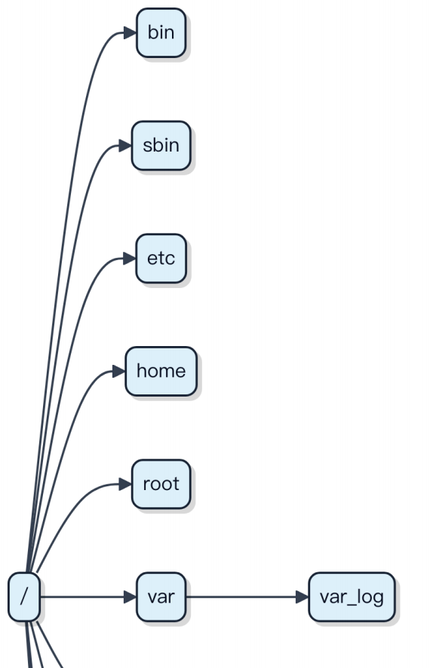

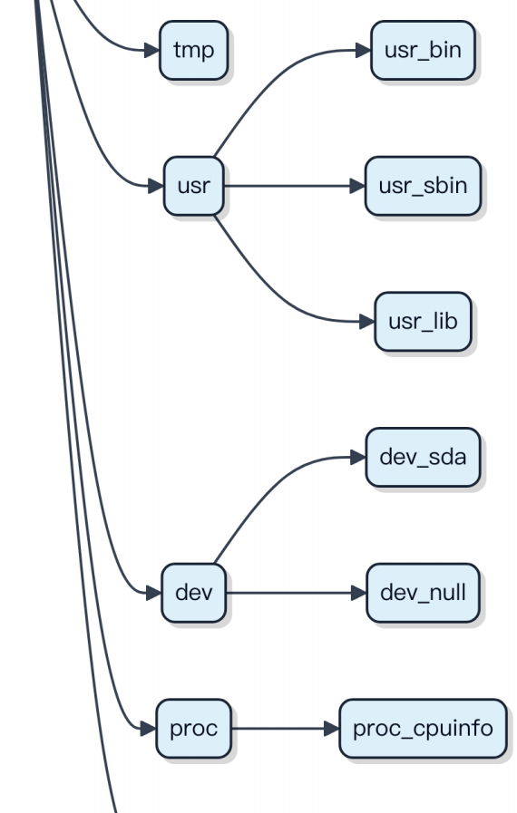



在 Windows 中，如何使用命令行工具检查网络连接状况？
其实排查网络连通性 ，最常用的几个命令就能搞定。Windows 自带的工具足够应付大部分场景 ，关键是知道每个命令能干啥。
1） ping 是第一步 ，用来测试和目标主机的连通性。比如 ping www.baidu.com ，看能不能收到回复 ，延迟是多

少。如果 ping 不通 ，基本可以判断网络不通或对方禁了 ICMP。
2）tracert（路由跟踪）能看数据包经过哪些节点到达目标。比如 trace rt www.baidu.com ，它会显⽰每一跳的

IP 和响应时间。适合定位是本地、 中间网络还是目标服务器的问题。
3） nslookup 查 DNS 解析是否正常。输入 nslookup www.baidu.com ，看能不能正确解析出 IP 地址。如果其他

命令用 IP 能通但域名不行 ，大概率是 DNS 问题。
4） netstat 可以查看本机的网络连接状态。比如 netstat -an | find "80" 看有没有人连你 80 端口 ，或者你连

了哪些外部地址。排查端口占用 、服务是否监听都靠它。代码⽰例：
ping 8 .8 .8 .8
trace rt www.google.com
nslookup example.com
netstat -an | find "LISTEN"
这些命令组合起来 ，从物理连通性、路由路径、 DNS 解析到端口状态都能覆盖 ，基本就是一套完整的网络诊断流程。一般公司内网出问题 ，先 ping 网关 ，再 tracert 外部地址 ，很快就能定位瓶颈在哪一环。

在 Windows 中，如何设置计划任务来自动运行脚本？
Windows 里的计划任务其实是个挺实用的工具 ，特别是想让某个脚本每天凌晨跑一次 ，或者开机时自动执行 ，不用人盯着。
1）打开 “任务计划程序” ，可以通过控制台或者直接搜 “计划任务” 找到。点 “创建任务” 开始配置。
2）关键设置几个地方： 触发器定义什么时候跑 ，比如每天几点、登录时、系统启动时；操作里指定要运行的程序或脚本路径 ，比如一个 .bat、.ps1 或者 python 脚本；条件里可以控制是否只有在交流电源下才运行 ，避免笔记本没电时不执行。
3）如果脚本需要管理员权限 ，记得勾选 “使用最高权限运行” 。否则很多操作会搞不定。
4）对于 PowerShell 脚本 ，默认执行策略可能阻止运行 ，得先改策略：

Set-ExecutionPolicy RemoteSigned -Scope CurrentUser
5）测试的时候可以直接在任务上右键 “运行” ，看会不会报错。 日志在 “历史记录” 标签页里 ，方便排查。

举个例子 ，你想每天早上 7 点跑一个备份脚本 backup.bat ，就新建任务 ，触发器设每天7:00 ，操作指向
C:\scripts\backup.bat ，选上 “不管用户是否登录都要运行” ，这样就算锁屏也能执行。

整个过程不难 ，关键是路径写全 ，权限配对 ，别让系统因为安全策略把脚本拦了。

请解释 Linux 系统中的权限管理机制。
Linux 权限管理是通过用户、组和文件属性共同控制的。每个文件和目录都有三类权限主体：所有者、所属组和其他人 ，每类对应读（ r）、写（w）、执行（x） 三种操作。
权限用 9 位字符表⽰ ，比如 rw-r--r-- ，也可以用八进制数字表达 ，如 644。读是 4 ，写是2 ，执行是 1 ，加起来就是该角色的权限值。比如 7 表⽰ rwx ，6 表⽰ rw-。
用户登录后带着 UID 和GID 访问资源 ，系统判断权限时先看是不是文件所有者 ，是就用前三位；不是再看是否属于所属组 ，是就用中间三位；否则就用最后三位。
有个特殊权限叫 粘滞位（Sticky Bit），比如 /tmp 目录设了 t 权限 ，即使大家都能写 ，也只能删除自己创建的文件，避免误删别人数据。
还有 setuid 和 setgid ，可以让程序运行时临时获得文件所有者的权限。像 passwd 命令就需要 setuid ，普通用户也能修改 /etc/shadow。

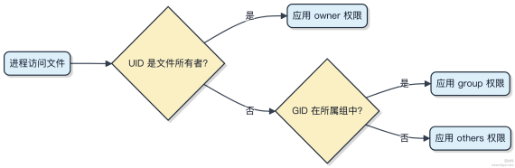

实际运维中 ，chmod 控制权限 ，chown 改变归属 ，u mask 设置默认创建权限。权限配置不当容易导致安全漏洞 ，比如敏感文件设成 777 就很危险。

描述 Windows 操作系统中的用户和组管理。
Windows 的用户和组管理是系统权限控制的基础 ，主要通过本地用户账户和组策略来实现访问控制。
每个用户登录都需要一个账户 ，系统内置了几类常见账户。管理员账户拥有最高权限 ，能修改系统设置、安装软件、管理其他用户。标准用户日常使用更安全 ，做敏感操作时需要提权确认。还有一个特殊的默认禁用账户叫 Guest ，用于临时访问。
组的作用是批量管理权限。比如 Users 组里的成员只能运行程序但不能改系统配置 ，Administrators 组则能完全控制系统。你可以把多个用户加入同一个组 ，统一赋权 ，省得一个个设。常见的还有 Power Users ，权限介于标准用户和管理员之间 ，不过现在用得少了。
系统通过安全标识符（SID）识别用户和组 ，而不是用户名。每次登录 ，系统会生成一个访问令牌 ，里面包含用户的SID 和所属组的SID ，后续访问资源时都靠它做权限检查。

举个例子 ，你想让几个同事都能读某个文件夹 ，直接把他们加入一个自定义组 ，然后给这个组读取权限就行 ，不用单独配置每个人。
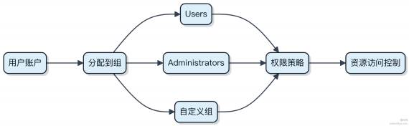

请解释 Windows 注册表的作用及其基本结构。
Windows 注册表本质上是系统和应用程序的中央配置数据库 ，替代了早期 .ini 文件分散存储的方式。所有硬件、操作系统设置、 已安装软件和用户偏好都集中存放在这个分层结构里。
注册表的基本结构由根键、子键和值项构成。根键数量固定 ，常见的有 HKEY LOCAL MACHINE （本机全局配置）、
_ _
HKEY CURRENT USER （ 当前用户个性化设置）、 HKEY CLASSES ROOT （文件关联和COM注册）等。你可以把根
_ _
键看作顶级目录 ，子键就是子目录 ，而值项则是具体的键值对 ，比如 "StartMenuLayout"="0x01" 这样的数据单
元。
修改注册表能直接影响系统行为 ，例如禁用某个服务或调整资源管理器显⽰方式。但操作风险高 ，错误修改可能导致系统无法启动。一般通过 regedit.exe 工具查看 ，程序则通过 Win32 API 如 RegOpenKeyEx 和
RegSetValueEx 进行访问。

1）每个根键对应不同的作用域 ，比如 HKLM 影响所有用户 ，HKCU 只影响当前用户
2）子键可以无限嵌套 ，形成类似文件路径的层级结构
3）值项包含名称、数据类型（如 REG_SZ 字符串、 REG_DWORD 整数）和实际数据

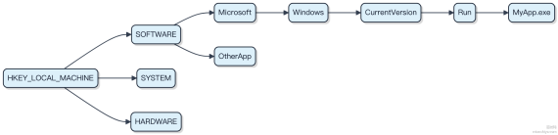

日常运维或部署工具如 Group Policy、 Installers 都会写入注册表。开发时应优先使用系统API而不是直接编辑 ，避免权限和兼容性问题。

描述如何在 Windows 系统中管理设备驱动程序。
这个问题其实超纲了 ，我们一般聊的是Java、 中间件、系统架构这些。设备驱动属于操作系统底层管理范畴 ，特别是Windows 的硬件抽象层那一套。

不过简单说下流程 ，Windows 里管驱动主要靠 “设备管理器” 这个工具。你可以在 “此电脑” 右键菜单里找到它 ，或者通过控制面板进入。打开后能看到所有硬件设备的列表 ，带黄色感叹号的通常就是驱动有问题。
常见的操作有这么几个：
1）更新驱动程序：右键设备选择 “更新驱动” ，系统会自动从 Windows Update 或本地路径查找新版驱动。 2） 回滚驱动：如果新驱动出问题 ，可以回到上一个版本 ，前提是之前装过。 3）禁用或卸载设备：临时关掉某个硬件 ，或者彻底删除驱动文件。
驱动文件本身一般是 .sys 格式的内核模块 ，配合 .inf 配置文件安装。微软要求签名认证 ，64 位系统强制校验，没签名的驱动压根不经过加载。
企业环境里可能会用组策略或者 SCCM 这类工具批量部署驱动 ，避免手动操作。开发调试阶段可以用 pnputil 命令行工具来添加、删除驱动包。
总的来说 ， 日常用户靠图形界面就够了 ，运维和开发者可能需要命令行和策略工具配合。但对我们做应用层开发的人来说 ，这块基本碰不到 ，真遇到硬件兼容性问题 ，第一反应还是看厂商有没有提供正确的驱动包。

请解释 Ansible 的基本架构和工作原理。
Ansible 的设计走的是极简路线 ，靠 SSH 和 YAML 把自动化玩明白了。
控制节点装好 Ansible 就能直接管被管机器 ，压根不需要在目标机上装客户端。它通过 SSH 连过去 ，把要执行的任务编译成小脚本传过去跑 ，执行完就删 ，整个过程干净利落。这种无 agent 架构降低了部署成本 ，也减少了被管机器的运维负担。
核心工作单元是 模块（ Module），比如 copy 、 yum 、 systemd 这些。每个任务调一个模块 ，传参数 ，模块负责具体操作。模块用 Python 写的居多 ，执行时序列化后通过 SSH 传到远端 ，在临时目录里运行。
你写的 playbook 其实就是一堆 YAML 文件 ，定义了主机、任务、变量和执行顺序。Ansible 解析后按策略拉起任务，支持串行、并行、滚动更新等模式 ，默认并发数是 5。
1） Inventory 定义主机列表 ，支持分组和变量 2） Playbook 描述自动化流程 ，基于任务和处理器 3）模块执行具体操作 ，幂等性保证多次执行结果一致

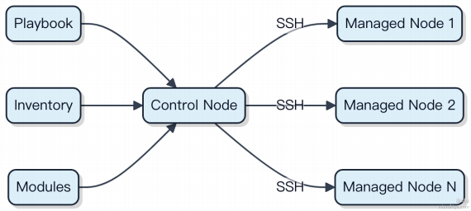

像应用批量部署、配置初始化、服务启停这类场景 ，用 Ansible 几十行 YAML 就能搞定。但大规模集群下 ，SSH 并发连接数会成为瓶颈 ，这时候可能得考虑 SaltStack 或 Puppet。

如何使用 Puppet 来管理多个服务器上的配置？
Puppet 本质是通过声明式语言定义系统状态， 让成百上千台服务器自动对齐到期望的配置。你不用告诉它 “ 怎么做”， 而是声明 “ 要什么”， 比如 “ Nginx 必须运行” 、“ 时区必须是 UTC”。
整个架构分 Master-Agent 模型。所有服务器作为 Agent 定期连接 Puppet Master， 拉取自己对应的配置清单（manifest）， 然后本地执行。这个过程完全自动化， 5 分钟一次， 你改了配置， 集群自动收敛。
1） 先写 manifest 文件， 用 .pp 后缀， 比如：

package { 'nginx ' :
ensure => installed,
}
service { 'nginx ' :
ensure => running,
enable => true,
require => Package[ 'nginx '],
}
这段代码在所有打上 web_server 标签的节点上生效。

2） 节点分类靠 Hiera 数据库， 把变量和逻辑分离。不同环境 （prod/staging） 用不同的数据源， 比如 prod 的 Nginx worker 数设为 8， staging 设为 2。
3） 实际部署中， 配合 MCollective 或 Bolt 做批量触发， 避免等 5 分钟轮询。上线紧急补丁时， 直接推命令强制立即执行。
别忘了加 Facter， 它是 Puppet 的探针工具， 能自动采集主机信息， 比如操作系统、 IP、 内存。你可以基于这些动态属性做条件判断， 比如 “ 只有 CentOS 7 才安装特定内核模块”。
整个流程压根不经过人工登录， 脏活累活都交给 Puppet， 人只管定义策略。大公司像 Google、 Netﬂix 早年就是靠这类工具搞定了上万台机器的标准化。

请描述 Chef 的工作流程以及它在配置管理中的应用。
Chef 是用来做自动化配置管理的工具， 特别适合管理成百上千台服务器的环境一致性问题。它用 “代码即基础设施” 的思路， 把服务器的配置写成可版本控制的脚本。
整个流程从编写 Recipe 开始， 这是最小单位， 定义了某个具体操作， 比如安装 Nginx 或创建用户。多个 Recipe 组成一个 Cookbook， 里面还能包含模板、文件、属性等资源。Cookbook 通常放在 Chef Server 上集中管理。
节点 （Node） 上装有Chef Client， 它每隔一段时间就去拉取最新的配置策略。执行时会先采集本机信息生成 Node 属性， 再结合 Role、 Environment 的设定确定需要应用哪些 Recipe。

实际场景中， 比如你在用 AWS 批量部署应用服务器， 就可以配合 Knife 或 Terraform 调用 Chef 自动完成初始化配置。相比 Ansible 的即时推送模式， Chef 更偏向于 “声明式+周期性收敛”， 适合长期运维的大规模环境。
不过如果机器规模不大， 用 Chef 反而显得重， 维护 Server 和Client 的证书体系也是个脏活累活。小团队可能更倾向用 Shell 脚本或 Ansible 快速搞定。

在 Ansible 中，如何编写一个简单的 Playbook 来安装 Apache 服务？
用 Ansible 写个 Playbook 装 Apache ，其实就几步：定义目标机器、声明任务、调用模块。先看一个最简结构：
---
- name: 安装并启动 Apache
hosts: webservers
become: yes
tasks:
- name: 安装 httpd
yum:
name: httpd
state: present

- name: 启动并开机自启 Apache systemd:
name: httpd
state: started
enabled: yes
这个 Playbook 的逻辑很直接。 hosts: webservers 指定在 inventory 文件里叫 webservers 的主机组上执
行。 become: yes 表⽰提权 ，安装软件需要 root 权限。

任务部分用了两个核心模块： 1） yum 模块负责在 CentOS/RHEL 系列系统中安装包 ， state: present 表⽰确
保已安装。 2） systemd 模块用来管理服务状态 ，启动服务并设置开机自启。如果是 Ubuntu 系统 ，就把 yum 换成 apt 模块：
- name: 安装 apache2 apt:
name: apache2
state: present
Playbook 不是脚本 ，它是声明式的。你不是在写 “ 怎么做” ，而是在描述 “最终要什么状态” 。Ansible 会自动判断当前是否符合预期 ，决定是否执行动作。
运行时用命令：

ansible-playbook -i inventory your_playbook.yml
inventory 文件里得有 [webservers] 主机组定义 ，比如：

[webservers]
192.168.1.10
192.168.1.11

Puppet 使用的清单（ Manifest）文件是什么？请举例说明。
Puppet 的清单文件是用 Puppet 专用语言编写的配置脚本 ，用来定义系统资源的状态 ，比如软件包、服务、文件这些。你通过它声明 “我想要服务器变成什么样” ，Puppet 就负责把现实状态拉到期望状态。

比如你想在机器上安装并运行 Nginx ，就可以写一个 .pp 文件：

package { 'nginx ' :
ensure => installed, }
service { 'nginx ' :
ensure => running,
enable => true,
require => Package[ 'nginx '],
}
这里的意思很直接：先确保 nginx 包已安装 ，然后启动服务并且开机自启。 require 表⽰服务依赖包 ，顺序自然就串起来了。
清单文件通常放在 manifests/ 目录下 ，入口一般是 site.pp 。你可以按角色或环境组织成模块 ，像
apache 、
mysql 这类模块都能复用。
实际项目中 ，公司可能会用 Foreman 配合 Puppet 做可视化管理 ，把主机分组应用不同的清单。整个过程是声明式的 ，你不用关心执行细节 ，只描述最终状态就行。

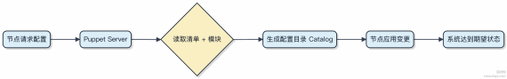

请解释 Ansible、Puppet 和 Chef 之间的主要区别和应用场景。
这仨工具都解决自动化配置管理的问题 ，但设计哲学和上手路径差得挺多。
Ansible 最大的特点就是无 agent ，靠 SSH 推送指令 ，写 YAML Playbook 描述期望状态。你不需要在目标机器装客户
端 ，控制机直接连上去执行任务。适合快速部署、临时批量操作 ，比如用 ansible-playbook 一键配 100 台

Nginx。 中小规模环境里它简单干净 ，运维脚本也能当文档看。
Puppet 走的是声明式模型 ，用自己那套 DSL 定义资源依赖 ，比如 package { 'nginx ': ensure => present } 。 它依赖 agent（ 叫 puppet agent）定时拉取主控端（ puppet master） 的配置 ，走的是中心化+周期同步的路
子。适合大型企业长期维护成千上万台服务器 ，对配置漂移容忍度低的场景 ，比如金融系统基础环境治理。
Chef 也是基于 agent 的架构 ，但更偏向命令式流程 ，用 Ruby 写 recipe ，逻辑控制灵活。你可以精细控制每一步 “ 怎么做” ，而不是只声明 “是什么” 。适合复杂部署流程 ，比如老系统迁移时一堆脏活累活要处理 ，用 Chef 的
community cookbooks 能省不少事。
1）Ansible 上手最快 ，适合轻量、临时、跨云管理 2） Puppet 强在稳定性和策略合规 ，适合长周期管控 3）Chef 灵活度最高 ，适合深度定制化流程

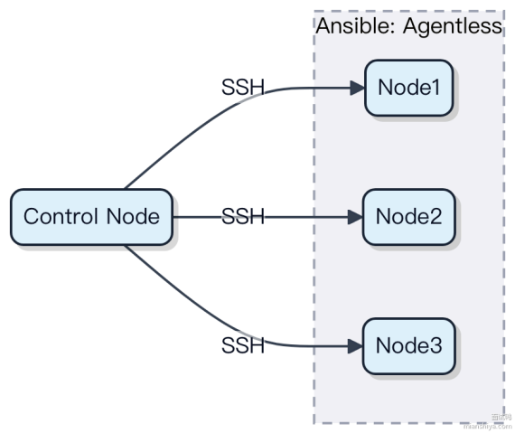

Puppet 和 Chef 那俩得在每个节点跑 agent ，结构更重 ，图就不展开了。选哪个 ，关键看你团队是想要 “ 立刻见效” 还是 “ 长期控场”。

如何使用 Ansible Tower 提高 Ansible 的管理能力？
Ansible Tower 是 Red Hat 提供的企业级自动化平台 ，把 Ansible 从命令行工具升级成可协作、可审计、可集成的运维中枢。
它最核心的价值是提供了Web UI 和 REST API ，让团队能统一管理凭证、主机清单、作业模板。比如你可以在界面上点一下就执行 playbook ，不用每个人都记复杂的 ansible-playbook 命令。
权限控制也变得可控。你可以按项目 、组织划分资源 ，给不同成员分配角色 ，开发只能看自己的环境 ，运维才能操作生产。这种细粒度授权在纯 Ansible 命令行下根本搞不定。
调度能力是另一个关键。通过 Tower 的作业计划 ，能像 crontab 一样定期打补丁或备份配置 ，失败了还能自动发邮件告警。结合 webhook ，CI/CD 流水线里也能直接触发部署任务。
API 驱动让它容易集成进现有系统。比如你在 Jenkins 里写个 HTTP 请求，就能远程启动一个应用发布流程，整个过程日志全留存 ，审计合规省事多了。
1）集中化管理：所有 playbook、变量、凭据集中存储 ，版本可追溯
2）可视化操作：Web 界面编排任务 ，降低使用门槛

3） 安全管控：基于角色的访问控制 （RBAC）， 支持 LDAP/AD 集成
4） 审计追踪：所有操作留痕， 谁在什么时候做了什么都清清楚楚

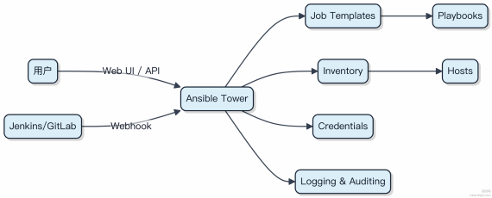

简单说， Tower 让 Ansible 能扛住企业级复杂场景的脏活累活， 不只是单机跑脚本。

Puppet 中的 Hiera 是什么，有什么用途？
Hiera 是 Puppet 的专用键值存储系统， 本质上是个分层的数据查询工具。它把配置数据从 Puppet 代码里剥离出来，让运维人员能根据不同环境、角色或节点动态注入变量值， 不用动代码就能改配置。
1） 数据分层是 Hiera 的核心设计。你可以定义不同层级的datasource， 比如全局配置、环境专属配置、操作系统级配置、具体主机配置。 当 Puppet 查询一个键时， Hiera 按优先级一层层找， 直到拿到值。这种 “后端覆盖前端” 的逻辑很像 Spring Proﬁle。
2） 常见用途是管理敏感或变动频繁的参数。比如 Nginx 的 worker 进程数， 在开发环境设为2， 在生产设为CPU 核心数的 2 倍；数据库密码按 environment 分别存放在 hiera-eyaml 加密文件中。典型 backend 包括 YAML、JSON、
eyaml、甚至可以对接 Consul。
3） Puppet 代码里直接用 lookup() 函数取值， 或者通过自动参数绑定 （Automatic Parameter Lookup） 让 class自动填充变量。例如：

class nginx ($worker_processes) { ... }
只要在 hiera 数据里有 nginx::worker_processes: 8 ， 这个 class 就能自动拿到值。

Chef 中的 Cookbook 和 Recipe 有什么区别？
Chef 里管理配置靠的是 Cookbook 和 Recipe， 这两个概念经常一起出现， 但分工明确。
Recipe 是具体的操作清单， 写的是 “做什么”， 比如安装 Nginx、创建用户、启动服务。它用 Ruby 语法描述资源和动作， 一条条写清楚系统应该处于什么状态。
Cookbook 才是真正的交付单元， 它把相关的 Recipe 组织起来， 还包括模板 （templates）、文件 (ﬁles）、属性
（attributes）、 自定义资源等。你可以把它理解成一个功能完整的包， 比如一个叫 nginx 的 Cookbook 可能包含
install 、
configure 、
ssl_setup 几个 Recipe。

打个比方， Recipe 像是一道菜的步骤， 而 Cookbook 是整本菜谱， 还附带了调料配方和图片。

实际项目中 ，你不会直接上传 Recipe 到 Chef Server ，而是通过 knife cookbook upload nginx 传整个

Cookbook。 自动化部署时 ，节点按 Run List 加载指定 Cookbook 中的 Recipe。

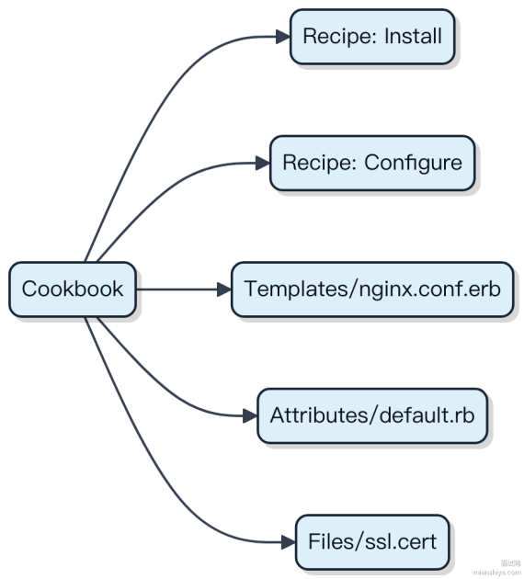

一般用 knife 或 Berkshelf 管理 Cookbook 依赖 ，比如你的应用依赖 nginx 和 mysql 的 Cookbook ，可以直接声明版本并自动拉取。这种模块化设计让配置管理更可靠 ，也方便复用。

请描述 Ansible 的模块化设计及其主要模块。
Ansible 的模块化设计是它能快速上手和高效执行的核心。每次任务都通过调用独立的模块来完成 ，这些模块在目标节点上运行后立即退出 ，整个过程不需要在远程机器上安装客户端。
模块本质上是一个个可执行脚本 ，Ansible 通过 SSH 把模块传输到远端执行 ，执行完就清理掉 ，所以叫 “无代理” 。控制机只需要 Python 环境和 OpenSSH就能管理成百上千台机器。

常见模块按功能分几类：
1） 系统类：比如 user 模块管理用户账号 ， service 控制服务启停（像 systemd 的 start/stop）， c ron 管理定时任务。
2）文件操作： copy 复制文件 ， template 渲染 Jinja2 模板再下发 ， file 设置权限或创建目录。
3）包管理： yum 或 apt 模块用于安装软件包 ，适配不同 Linux 发行版。
4）云和容器： ec2 创建 AWS 实例 ， docker_container 管理容器 ， k8s 操作 Kubernetes 资源。

5）命令执行： command 和 shell 模块直接运行命令 ，前者更安全不走 shell 解析。
自定义模块也很简单 ，只要写个支持 JSON 输入输出的脚本 ，放在 library/ 目录下就能用 。社区还维护了大量额外模块 ，通过 Ansible Galaxy 可以一键安装。

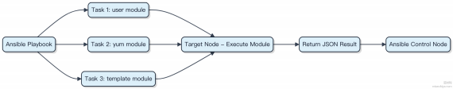

如何在 Puppet 中使用 Facter 来收集节点信息？
Puppet 本身不直接采集主机信息 ，它依赖 Facter 来获取节点的事实（facts）。这些事实就是节点的元数据 ，比如操作系统、 IP 地址、 内存大小、CPU 核心数等。 Puppet 的 manifest 可以直接引用这些 facts 来做条件判断或配置差异
化。
Facter 在每个 Puppet 客户端运行时自动执行 ，收集内置 fact ，比如： . os ：操作系统类型和版本
ipaddress ：主网卡 IP
memory.total ：总内存
processors.count ：CPU 核心数
你可以在 Puppet 代码里这样用：

if $facts[ 'os '][ 'family '] == 'Debian ' {
package { 'nginx ' : ensure => installed }
}
除了内置 fact ，你还能写自定义 fact。比如在模块的 facts.d 目录下放一个 Ruby 脚本：

Facter .add( 'role ') do setcode do
File .exist?( '/etc/role-web ') ? 'web ' : 'unknown '
end
end
这个自定义 fact role 就能在所有节点上暴露出来 ，Puppet 主控端根据 role 值部署不同服务。

1） Facter 是 Puppet 的信息采集引擎
2） facts 是键值结构， 可在 manifest 中直接调用
3） 支持自定义 fact 扩展采集能力， 适合做角色标记或环境识别

请解释 Chef 中的资源和提供者的概念。
Chef 里的资源是描述系统状态的声明式语句， 比如 “这个包必须安装” 或者 “这个服务得运行” 。它不关心怎么实
现， 只定义目标状态。资源像是一个抽象指令， 比如 package 、 service 、 file 这些类型， 告诉 Chef 我们想要达到什么样子。
提供者才是真正干活的执行单元。同一个资源在不同平台可能有不同实现， 比如在 Ubuntu 上用 apt 安装软件包 ，在 CentOS 上就得用 yum 。这时候， 提供者就是把资源映射到具体操作的桥梁。Chef 会根据节点的操作系统自动选择合适的提供者来完成任务。
举个例子， 写一段这样的代码：

package 'nginx ' do
action :install
end
这里 package 是资源， Chef 会根据当前系统选对应的提供者⸺可能是 apt_package 或 yum_package ， 然后执行具体的安装命令。你不用操心底层细节， Chef 自动匹配。
1） 资源是 “做什么”， 提供者是 “ 怎么做”
2） 资源跨平台通用， 提供者针对具体平台实现
3） 大多数时候不需要手动指定提供者， Chef 自动处理
这种设计让配置脚本既可复用又具备灵活性， 适合管理异构环境。像 Chef 这类工具， 核心价值就在于把运维动作变成可版本控制的代码， 资源和提供者的分离正是支撑这一理念的关键机制。

在 Ansible 中，如何使用角色来组织 Playbook？
角色其实是把 Playbook 里那些重复的、零散的配置和任务给归类打包， 像搭积木一样复用 。你写个 Web 服务部署，数据库初始化， 这些都能拆成独立的角色， 后面直接 include 就行。
一个角色一般有固定的目录结构， tasks 存任务列表， handlers 放触发器， templates 和 ﬁles 管文件模板， vars 定义变量， defaults 是默认值， meta 声明依赖。比如你有个 role 叫 webserver ， 目录就是
roles/webserver/tasks/main.yml 这种路径。
在 Playbook 里引用时， 直接写 roles 列表就行：

- hosts: webservers
roles:
- webserver
- mysql
Ansible 会自动按约定路径加载对应内容。你也可以加条件或传参：

- hosts: webservers roles:
- role: nginx va rs:
nginx_port: 8080
when: use_nginx
1）角色优先加载 defaults 里的变量 ，容易被覆盖
2）然后是 vars ，再是外部传入的 vars
3）tasks 执行顺序是先 role 内部的 ，再执行 play 下的 tasks
这种结构化方式特别适合中大型项目 ，避免 Playbook 膨胀到几千行搞不定。像 Red Hat 官方推荐的自动化方案基本都基于角色组织 ，配合 Galaxy 更方便共享。

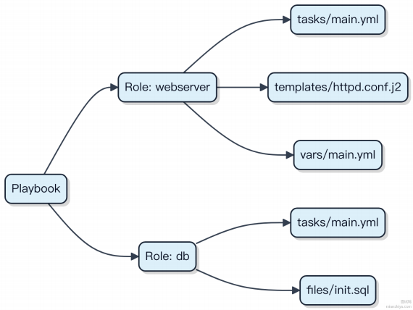

Puppet 的代码分布是如何组织的？请详细说明。
Puppet 的代码组织围绕模块化和环境隔离展开 ，核心是通过 模块 和 环境 两个机制来管理配置代码。
一个 Puppet 项目通常包含多个模块 ，每个模块负责一个具体功能 ，比如 nginx 、 mysql 或 users 。模块目录

files/

结构固定 ，包含 manifests/ （定义类和资源）、 templates/ （ ERB 模板）、
（静态文件）等子目录。
这种标准化让团队协作和共享变得简单 ，比如你写了个 apache 模块 ，别人可以直接下载放到 modules/ 里用。
环境用来隔离不同生命周期的代码 ，最常见的是 production 和 development 。每个环境有自己的代码分支或目录路径 ，Puppet Server 根据节点所属环境加载对应代码。这相当于给配置上了 “ 多版本” ，开发改代码不会立刻影响

线上机器。

modules/
路径中 ，或通过 modulepath 显式指定
1）模块必须放在环境目录下的

site.pp

, 里面通过
node 定义或自动包含（ Hiera 数据驱动）方式应用类
2）入口清单通常是
3）模块之间依赖关系通过 metadata.json 声明 ，可用 r10k 或 Code Manager 自动部署

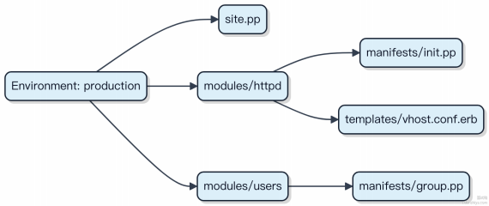

实际运维中 ，90% 的脏活累活都集中在模块设计和数据分层上。用好 Hiera 可以把配置参数从代码里剥离 ，真正实现 “代码即基础架构”。

在 Ansible 中，如何管理变量和加密数据？
Ansible 里管变量其实就两条线 ，一种是明文变量 ，一种是加密的 ，用 Ansible Vault 来搞。
明文变量你可以在好多个地方定义 ，比如 playbook 里的 vars 块 ，或者放到 group_vars/ 、 host_vars/ 这种目录里按主机组或主机来组织。也支持命令行传 -e I key=value I ，优先级最高。一般来说 ，项目大了都会分文件管理 ，结构清晰点。
敏感数据比如密码、密钥就不能放明文了。这时候就得用 Ansible Vault。它能对整个文件或者单个变量加密。比如你
用 ansible-vault create secret.yml ，输入密码后编辑的内容就全加密了 ，保存的是 AES 加密后的数据。

# secret.yml（加密后的内容）
$ANSIBLE_VAULT;1.2;AES256
66386466396637353234613965653232 ...
执行 playbook 时加上 --ask-vault-pass 或指定 --vault-password-file 就能自动解密。CI/CD 里一般会

把密码存在环境变量或密钥管理服务里 ，再喂给 Ansible。
不同环境隔离变量也很关键。常见做法是按 inventory 分环境 ，每个环境有自己的 group vars 目录 ，比如
_
dev/group_vars/all ，避免配置混在一起。

prod/group_vars/all 和
Vault 文件别手动生成 ，容易出错。推荐用 ansible-vault edit 或 decrypt 命令操作。多人协作

encrypt | /

时 ，务必统一 vault 密码管理方式 ，别硬编码在脚本里。

Puppet 中的分级分类（Class）系统是如何运作的？

Puppet 的分类系统本质是把配置逻辑模块化， 通过类 （Class） 组织资源声明。你定义一个类， 其实就是打包一组资源， 比如用户、文件、服务， 然后在节点上声明这个类， Puppet 解析器就会按依赖顺序应用这些资源。
类的声明不是立即执行， 而是通过 惰性求值 机制， 在编译阶段构建成完整的资源树。比如你写 include nginx ， Puppet 不会马上展开， 而是记录依赖关系， 最后统一解析冲突和重复包含。这就避免了多次 include 导致的重复问题。
参数化类让复用更灵活。你可以传参控制行为， 像这样：

class apache ( $port = 80, $vhosts = {} ) {
package { 'httpd ': ensure => installed }
service { 'httpd ': ensure => running, enable => true }
}
不同环境用不同参数实例化， 就能适配开发、测试、生产。
节点分类通常结合外部工具， 比如 Puppet Enterprise 的 Console 或 Foreman， 通过 Hiera 数据驱动来分配类。 Hiera 按层级查数据， 比如节点名→ 环境→ 全局， 默认值兜底， 实现分级配置。
整个流程在 Puppet Server 编译 Catalog 时完成， Agent 拿到的是最终的资源清单， 压根不经过本地逻辑判断。

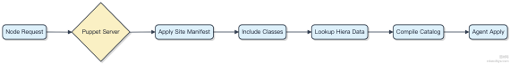

请描述 Chef 的节点（ Node）和环境（ Environment）概念。
Chef 里的节点指任何受 Chef 管理的服务器实例， 不管是物理机、虚拟机还是云主机。每个节点都装有Chef Client，会定期向Chef Server 拉取配置策略并执行。 节点信息包括它当前的角色、运行的 recipes、属性值， 这些都被存到Chef Server 的节点数据库里。
环境用来划分不同部署阶段的配置边界， 比如 development、staging、 production。你可以为 environment 设置独立的 cookbook 版本约束， 这样生产环境可以锁定某个稳定版本， 而开发环境用最新版测试。环境还能覆盖全局属
性， 比如在 prod 环境把日志级别设得更严格。
1） 节点注册时会声明自己所属的environment， 如果没有指定， 默认归入 _default
2） Chef Client 执行时， 先上报节点元数据， 再根据环境拉取对应的 cookbooks 和 role 定义
3） 环境能控制 cookbook 的版本范围， 避免配置漂移代码里定义 environment 很简单：

name 'production '
description 'Production servers, handle real traffic '
cookbook 'nginx ', '= 3.0.0 '
default_attributes 'rails_env ' => 'production '
实际运维中， 大公司通常按 region + tier 划分多个 environment， 比如 us-west-prod、eu-staging， 配合 Policyﬁle可以实现更精细的发布控制。

在 Ansible 中，如何处理多个环境的配置？
管理多个环境时 ，本质是做好配置的分离与复用 。Ansible 通过目录结构和变量机制天然支持这个需求。
最常见的做法是按环境组织 group vars 和 host vars 。比如你有 dev、staging、 prod 三个环境 ，就创建对应
_ _
的目录 ，每个目录下放该环境的变量文件。inventory 文件里用 [group] 定义不同环境的主机列表 ，然后 Ansible会自动加载对应group 的变量。
1）把 inventory 拆成多个文件或使用多 inventory 目录 ，比如 inventories/dev/hosts 、
inventories/prod/hosts
inventories/dev/group_vars/all.yml 这样的路径下 ，保证环境隔离

2）变量放在
3）共用的部分提取到 roles 里 ，role 是可复用的单元 ，比如部署 Nginx 的 role 可以在所有环境用命令行指定 inventory 就能切环境：
ansible-playbook -i inventories/dev site.yml
ansible-playbook -i inventories/prod site.yml
如果用 Ansible Tower 或 AWX ，可以直接在界面上管理不同 inventory 和凭据 ，更安全也更容易集成 CI/CD。整个结构看起来像这样：
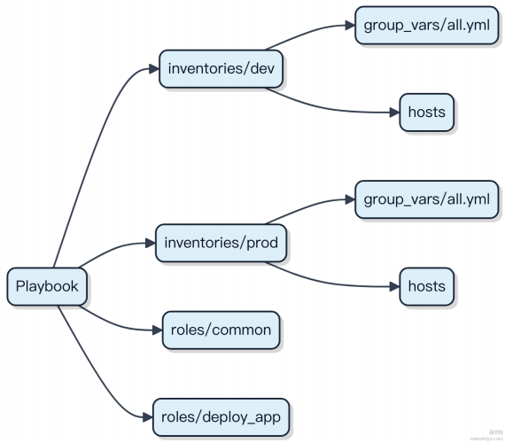

别把所有变量堆在一处 ，也别为每个环境写一模一样的 playbook ，分治+复用才是长久之计。

请描述在 Shell 脚本中如何使用条件判断语句。
Shell 脚本里的条件判断主要靠 if 、 case 和测试命令组合完成 ，核心是用 [ ] 或 [[ ]] 来做表达式求值。
1）基本的 if 判断长这样 ，注意 then 要换行或加分号：

if [ "$name" = "alice" ]; then
echo "hello alice"
fi
中括号 [ 其实是个命令 ，等价于 test ，所以 [ -f /tmp/file ] 就是在判断文件是否存在。常用的判断形式

有：

 | · 字符串： [ "$a" = "$b" ] 、 [ -z "$var" ] （是否为空）
. 数值： | [ $age -gt 18 ] （>），其他 -lt （<）、 -eq （==）
. 文件： | [ -e path ] （存在）、 [ -d dir ] （是目录）、 [ -r file ] （可读）
2） [[ ]] 是增强版 ，支持正则和通配 ，比如：

if [[ "$filename" =~ \.log$ ]]; then
echo "log file"
fi
3） 多分支用 elif ：

if [ $score -ge 90 ]; then grade=A
elif [ $score -ge 80 ]; then
grade=B
else
grade=C
fi
4） case 适合匹配多种取值 ，类似 switch：

case $os in "linux")
pkg="apt" ;;
"darwin")
pkg="brew"
;; *)
echo "unknown"
;;
esac

常见坑是变量没加引号 ，遇到空格就出错 ，比如 [ $name = "bob" ] 当 $name 为空时会变成 [ = "bob" ] ，直接语法错误。变量一定要用双引号包住。
逻辑运算用 && 、 || ，比如 [ -f file1 ] && [ -f file2 ] 表⽰都存在。

编写一个 Shell 脚本，检查服务器的磁盘使用率，并发送告警邮件。

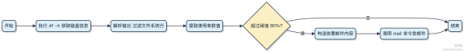

拿到这个需求 ，第一步是搞清楚怎么拿到磁盘使用率。 df -h 是最直接的命令 ，输出里包含所有挂载点的使用情况。我们关心的是使用百分比 ，比如 85% 这种值。
接下来就是文本处理。 df -h 的输出第一行是表头 ，真正的数据从第二行开始。可以用 tail -n +2 跳过表头，再用 awk 提取第五列（使用率）和挂载点。
设定一个阈值 ，比如80% ，超过就触发告警。判断逻辑用 if 就行 ，但注意 awk 提取出来的 % 符号要去掉 ，可
以用 sub/%/, "" 处理。

告警邮件用 mail 命令最简单 ，前提是服务器装了 mailutils 或 sendmail。如果没有 ，也可以用 echo "body" | curl -s --url 'smtp://... ' 调用外部 SMTP 服务。
1）先过滤出有效行 ，排除 tmpfs、devtmpfs 这些内存文件系统 2）逐行读取 ，解析使用率数字 3） 比较阈值 ，满足条
件就拼接消息体 4）最后统一发邮件 ，避免频繁发送代码⽰例：
df -h | awk 'NR>1 && !/tmpfs |devtmpfs/ {sub(/%/,"",$5); if ($5 > 80) print $1,
$5"%", $6} ' | while read line; do
echo "Alert: Disk usage high on $line" | mail -s "Disk Alert" admin@example.com
done
这种脚本一般加到crontab 里 ，每小时跑一次。要注意的是 ，如果磁盘名字带特殊字符或空格 ，可能需要额外处理。另外 ，生产环境建议集成到Zabbix、 Prometheus 这类系统 ，而不是自己轮子。

<div style="height:7px;"></div>
### [使用 Python 编写一个脚本 ，实现定时备份 MySQL 数据库。]
(https://www.mianshiya.com/bank/1811358545672855553/question/1811361666076508162) <div style="height:7px;"></div>
先用 `subprocess` 调 `mysqldump` 命令 ，这是最轻量的方式。Python 本身不直接操作数据库文件 ，得靠MySQL 官方工具导出。
1）写个函数执行备份命令 ，指定数据库名、用户名、密码、输出路径
2）压缩备份文件节省空间 ，用 `gzip` 或直接生成 `.sql.gz`
3）用 `schedule` 库写定时逻辑 ，比如每天凌晨跑一次

4）加日志记录和保留策略 ，比如只留最近 7 天的
```python
import subprocess
import datetime
import os

def backup_db():
db = "myapp"
user = "root"
pwd = "123456"
now = datetime.datetime.now().strftime("%Y%m%d_%H%M%S")
filename = f"/backup/{db}_{now}.sql"

cmd = f"mysqldump -u{user} -p{pwd} {db} > {filename}" try:
subprocess.run(cmd, shell=True, check=True)
# 再用 gzip 压一下
subprocess.run(f"gzip {filename}", shell=True) except subprocess.CalledProcessError:
print("备份失败")
定时部分：

import schedule
import time

schedule.every().day.at("02:00").do(backup_db)

while True :
schedule.run_pending()
time.sleep(60)
注意权限问题 ，脚本要能读写备份目录 ，密码别硬编码 ，可以放环境变量里。如果要支持多个库或者自动清理旧文件 ，再封装一层就行。
这种脚本在小项目里很常见 ，比如用 Django 搭的后台 ，配合 crontab 或者直接跑着守进程都行。 真要复杂审计、增量同步 ，就得上 Percona XtraBackup 这类专业工具了。

在 Python 中，如何使用多线程来提高脚本的执行效率？
多线程在 Python里其实受GIL（全局解释器锁） 限制 ，同一时刻只有一个线程能执行 Python字节码。这意味着 CPU密集型任务用多线程基本没用 ，压根不提升性能。
但如果你的任务是 IO 密集型的 ，比如网络请求、文件读写、数据库操作 ，那多线程就很有价值了。因为线程在等 IO的时候会释放GIL ，其他线程就能继续跑 ，整体吞吐就上去了。
一般用 threading 模块来管理线程 ，或者用更高级的 concurrent.futures.ThreadPoolExecutor ，它帮你

管好了线程池的创建和调度。

from concurrent.futures import ThreadPoolExecutor
import requests

def fetch_url(url):
return requests.get(url).status_code

urls = ['http://httpbin.org/delay/1 '] * 10

with ThreadPoolExecutor(max_workers=5) as executor:
results = list(executor.map(fetch_url, urls))
上面这个例子并发抓取网页 ，max_workers 控制同时跑的线程数 ，避免资源耗尽。像爬虫这种场景 ，用线程池能轻松把响应等待时间重叠起来 ，效率翻好几倍。
CPU 密集型任务别用 threading ，搞不定。应该用 multiprocessing 或者直接上 asyncio 配合异步库 ，比如aiohttp。
总结一下 ，IO 等待多的场景 ，ThreadPoolExecutor 是个省事又有效的选择。CPU 算得多的 ，绕开线程 ，用进程或协程。

在 Shell 中，如何实现一个简单的文件监控脚本？
用 Shell 写文件监控 ，本质就是定期检查文件或目录的变化。最常用的思路是轮询 ，结合 inotify 机制可以实现更高效的事件驱动监控。
1）轮询方式适合简单场景 ，比如监控某个配置文件是否被修改。核心是用 stat 获取文件的修改时间或 inode 变化 ，跟上次记录比对。

last_mod=$(stat -c %Y /path/to/file) sleep 2
current_mod=$(stat -c %Y /path/to/file)
if [ $current_mod -gt $last_mod ]; then
echo "文件变了 "
fi
这种方式简单 ，但不实时 ，而且频繁 stat 对系统有压力。
2） Linux 下更推荐用 inotify-tools ，它封装了内核的 inotify 机制 ，能监听文件打开、修改、删除等事件 ，事件驱动 ，不浪费 CPU。
安装后直接用 inotifywait 命令：

inotifywait -m -e modify,create,delete /watch_dir --format '%f %e ' | while read file event; do
echo "捕获到 : $file 被 $event"
done
-m 表⽰持续监听 ，不用反复启动。常见的日志采集工具比如 Filebeat 早期版本也借鉴了这种机制。
3）注意点：inotify 有句柄数限制 ，默认一般8192 ，监控大量目录时可能耗尽。可以通过
/proc/sys/fs/inotify/max_user_watches 调整。

如果只是临时脚本 ，轮询够用； 生产环境建议上 inotify 或直接用 inotifywait 封装服务。

请解释 Shell 脚本中的管道（ Pipeline）机制及其应用。
管道这玩意儿其实就是把一个命令的输出 ，直接当成下一个命令的输入来用 。你不用先把结果存文件再读 ，数据在内存里直接 “流” 过去 ，效率高还省事。
比如 ps aux | grep java ，系统会同时启动两个进程 ， ps aux 查出所有进程 ，它的 stdout 被接到了一个匿

名管道上 ，而 grep java 的 stdin 就从这个管道读数据。整个过程操作系统内核帮你调度 ，压根不经过磁盘。
1）管道是单向的 ，数据只能一端写一端读
2）生命周期跟命令绑定 ，命令执行完管道自动销毁
3） 它基于内核里的 pipe bufer ，默认大小一般是64KB ，写满时会阻塞 ，直到另一端读走数据
实际用的时候特别适合做数据流水线。像日志分析： cat access.log | awk I{print $1} I | sort | uniq -c | sort -nr 这一条命令就能统计出访问 IP 的频次排行。
要注意的是 ，管道是 “ 即时” 处理的 ，如果中间某个命令挂了 ，后面的可能拿不到完整数据。而且每个阶段都是独立进程 ，变量和状态不会共享。

还有种叫 “命名管道” （ FIFO），用 mkfifo mypipe 创建 ，可以跨不同终端或脚本通信 ，但日常用得少 ，多见于特定进程间通信场景。

如何使用 Python 实现对一个文件的增量备份？
Python 做增量备份 ，关键是识别哪些文件是新增或修改过的 ，只备份这些。通常通过比较文件的修改时间或者哈希值来判断。

1）用 os.path.getmtime() 拿到文件的最后修改时间 ，跟上一次备份的时间戳做对比 ，大于就说明改过。这个

快 ，但不保险 ，比如内容没变只是重保存了一下。
2）算文件的哈希 ，比如 SHA-256。读文件内容 ， hashlib.sha256(data).hexdigest() 算指纹。只要内容变

了 ，哈希肯定不一样。准是准 ，但大文件会慢。
一般做法是先比修改时间 ，快速筛一遍 ，再对疑似变动的文件算哈希 ，折中平衡。
记录上次备份的状态可以用个元数据文件 ，比如 JSON 格式存路径、 mtime、size 甚至 hash。下次启动就读这个文件做对比。

import os
import json
import hashlib

def get_file_hash(filepath):
with open(filepath, 'rb ') as f:
return hashlib.sha256(f.read()).hexdigest()
# 备份前读状态
if os.path.exists( 'backup_state.json '):

with open( 'backup_state.json ') as f:
last_state = json.load(f)
else :
last_state = {}

current_state = {}
for root, _, files in os.walk( 'data '):
for f in files:
path = os.path.join(root, f)
mtime = os.path.getmtime(path)
# 只处理新文件或修改过的
if path not in last_state or mtime > last_state[path][ 'mtime ']:
# 执行拷贝逻辑
current_state[path] = { 'mtime ' : mtime, 'hash ' : get_file_hash(path)}
真实场景可以参考 rsync 的增量传输思路， Python里像 watchdog 库还能监听文件系统事件， 实现近实时备份。

编写一个 Shell 脚本，定期清理系统中的临时文件。
定时清理临时文件这事， 关键在两点：找对要删的文件， 以及让任务自动跑起来。
Linux 系统里的临时文件一般集中在 /tmp 、 /var/tmp ， 还有用户目录下的 .cache 这类地方。你可以用
find 命令按时间筛选， 比如找出7 天前的文件直接删。脚本长这样：
#!/bin/bash
# 清理 /tmp 下 7 天前的文件
find /tmp -type f -mtime +7 -delete
# 清理用户缓存
find /home/*/\.cache -type f -mtime +7 -delete
保存成 cleanup_tmp.sh ， 加个执行权限 chmod +x cleanup_tmp.sh 就能跑了。

但关键是让它定期执行。别写死循环去 sleep， 浪费资源。标准做法是交给 crond。比如每天凌晨 2 点执行， 编辑crontab：

0 2 * * * /path/to/cleanup_tmp.sh
这样系统自己调度， 稳定又省心。
注意别误删重要数据。生产环境可以先用 -print 替代 -delete 跑一遍看看输出， 确认范围对了再上线。另外像 systemd-tmpﬁles 这种机制也干类似的事， 某些发行版默认就启着， 可以查下有没有冲突。
在 Shell 中，如何使用 awk 命令处理文本文件？
aw k 其实是个文本处理引擎， 不光是命令。它按行读取文件， 把每行切分成字段， 让你能用编程的方式处理文本。

1）默认以空白字符分割每行 ，字段通过 $1 、 2） 这样引用 ， $0 是整行。 比如打印 /etc/passwd 中用户和他们的 shell：

awk -F: '{print $1, $7} ' /etc/passwd
这里 -F: 指定冒号为分隔符。
2）aw k 程序结构通常是 模式 {动作} 。没有模式就对所有行执行动作。比如只处理匹配 root 的行：

awk -F: '/root/ {print $1, $3} ' /etc/passwd
3） 内置变量很实用 。 NR 表⽰当前是第几行 ， NF 是当前行字段数。比如打印每行行号和字段数：

awk '{print NR, NF} ' file.txt
4）还能写类 C 的逻辑控制。比如统计某个日志中 404 出现次数并判断是否超阈值：

awk '$9 == 404 {count++} END {print "404 count:", count} '
一般小规模文本清洗、 日志抽字段 ，直接用 aw k 一行搞定。要是逻辑复杂了 ，比如要聚合、关联多文件 ，可能还是上Python 更靠谱。
流程上就是：读行 → 分割字段→ 匹配模式→ 执行动作→ 处理 END 块。

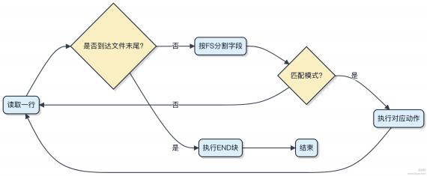

如何使用 Python 的 threading 模块实现并发执行任务？
Python 的 threading 模块适合处理 I/O 密集型任务 ，并发执行能显著提升吞吐。 由于 GIL 的存在 ，它不适用于 CPU密集型场景。
1）直接创建线程
通过 Thread(target=func, args=()) 启动一个新线程运行函数 ，调用 start() 开始执行，join() 等待结束。

import threading

def task(name):
print(f"Running {name}")

t = threading.Thread(target=task, args=("worker-1",))
t.start()
t.join()
2）使用线程池更高效
ThreadPoolExecutor 自动管理线程生命周期 ，避免频繁创建销毁开销。一般设置线程数为 10~50 ，取决于 I/O 阻塞时长。

from concurrent.futures import ThreadPoolExecutor

with ThreadPoolExecutor(max_workers=5) as exec :
exec .submit(task, "pool-worker")
3）共享数据要加锁
多个线程操作全局变量时 ，用 threading.Lock() 保护临界区 ，否则会出现数据竞争。

lock = threading.Lock() counter = 0
def inc r():
global counter
with lock:
counter += 1
常见于爬虫、 日志写入、轻量级服务请求处理等场景。比如用 requests 发 100 个网络请求 ，用线程池可以压到 10 秒内完成 ，串行可能要 60 秒以上。但如果是做图像编码这类 CPU 运算 ，换成 multiprocessing 才能真正并行。

请解释 Nagios 的基本架构和监控机制。
Nagios 的设计核心是主动轮询和事件驱动 ，它不依赖被监控端推送数据 ，而是自己定期去检查。
整个架构分三块：核心引擎、插件系统、通知模块。
核心负责调度 ，比如每 5 分钟让某个插件去检查一次 Web 服务是否存活。
插件是脏活累活的承担者，像 check_http 、 check_ping 这些脚本或二进制程序，跑在 Nagios 服务器本地，执行完返回状态码和输出。
状态码 0 表⽰ OK ，1 是 WARNING ，2 是 CRITICAL ，3 是 UNKNOWN。
监控目标如果是远程主机 ，常用 NRPE（ Nagios Remote Plugin Executor）代理。
Nagios 服务器通过 NRPE 拉取远程主机的 CPU 使用率、磁盘空间等指标。
另一种方式是使用 NSCA 实现被动模式 ，让被监控端自己把结果 “ 上报” 给 Nagios 服务器 ，适合防火墙后无法直连的场景。
告警不是实时的。 Nagios 先确认服务异常 ，再经过软状态→硬状态转换才真正触发通知。
比如第一次检查失败只是软状态 ，可能再试两次才判定为硬状态 ，然后发邮件或调用 webhook。

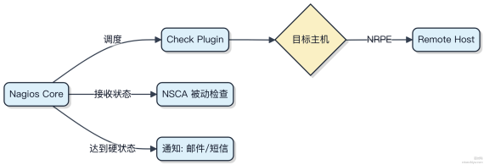

不适合做大规模实时监控。
单实例扛几百个节点还行， 上万节点就得用分布式方案或者换 Prometheus + Exporter 模式。

如何在 Zabbix 中添加一个新的监控主机？
添加监控主机在 Zabbix 里其实就走几个关键步骤， 核心是确保被监控机器能和Zabbix Server 正常通信， 并完成注册。
1） 先登录 Zabbix 前端页面， 在 “ 配置” 菜单下选择 “ 主机”， 点右上角 “创建主机”。
2） 填主机名称、所属群组。名称一般用业务语义命名， 比如 web-server-01。群组可以新建， 比如 Linux servers。
3） 设置可见的主机名可读性更好， IP 地址或域名填在 “接口 ” 区域， Zabbix Agent 默认用 10050 端口。
4） 关联模板是关键一步。比如要监控基础系统指标， 就链接 Template OS Linux ， 它自带 CPU、 内存、磁盘等

监控项。模板里的监控项、触发器、图形会自动生效。
5） 如果使用主动模式， Agent 会主动上报数据到 Server， 这时要在主机上配置 Server IP 和 HostMetadata， 保证和前端一致。
Agent 配置⽰例：

Server=192.168.1.100
ServerActive=192.168.1.100
Hostname=web-server-01
6） 保存后， 等几分钟看 “最新数据” 里有没有指标上报。没数据先查防火墙是否放行 10050 端口， 再看zabbix_agentd.log 有没有连接拒绝。
整个过程最常卡住的是网络连通性和 Hostname 不匹配。只要 Agent 能通Server， 模板一挂， 数据自然就起来了。

描述 Prometheus 的数据采集和存储流程。
Prometheus 采集数据走的是主动拉取模式， 目标服务只要暴露一个 HTTP 接口返回指标文本， 它就能定时来拿。默认每 15 到 30 秒抓一次， 这个间隔可配。
1） 采集起点是配置里的 job 和实例地址， 比如监控一台 Node 机器， 就在 scrape_conﬁgs 里加个 target 指向它的 :9100 端口 。服务本身可以用 Node Exporter 这类工具跑着。
2） 每次拉取请求直接打到目标端点， 对方返回的是类似下面这种格式的明文：

http_requests_total{job="api",method="post"} 1234
process_cpu_seconds_total 0.87
每一行是一个时间序列 ，标签组合不同就算新序列。
3）拿到数据后 ，Prometheus 本地用 TSDB 存储 ，按时间切块写入 WAL（Write Ahead Log） 防止崩溃丢数据。老数据会压缩成更大的区块 ，定期落磁盘。
整个流程不依赖外部存储 ，所有脏活累活自己扛住 ，适合中小规模监控。但要是集群太大 ，就得靠 Thanos 或Cortex做长期存储和扩展。

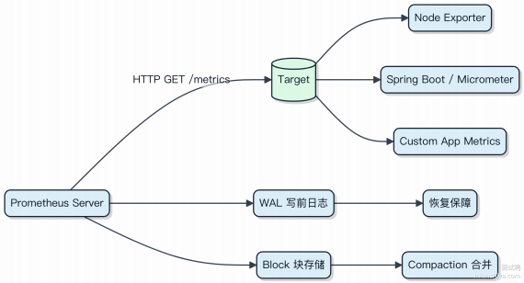

在 Nagios 中，如何配置邮件告警功能？
Nagios 的邮件告警依赖外部邮件工具 ，它本身不直接发邮件。你得先装个能发邮件的命令行工具 ，比如 mailx 或
ssmtp ，让系统能通过 mail 命令把告警信息打出去。
告警动作在联系人（contact）配置里定义。你得在 contacts.cfg 里指定收到告警时执行什么命令。 Nagios 提供
了默认的 notify-by-email 命令模板 ，一般长这样：

define command {
command_name notify-by-email
command_line /us r/bin/printf "%b" "Notification Type: $NOTIFICATIONTYPE$\nHost:
$HOSTNAME$\nState: $HOSTSTATE$\nAddress: $HOSTADDRESS$\nInfo:
$HOSTOUTPUT$\n\nDate/Time: $LONGDATETIME$" | /bin/mail -s "** $NOTIFICATIONTYPE$ Host
Alert: $HOSTNAME$ is $HOSTSTATE$ **" $CONTACTEMAIL$ }
这里的 $...$ 是 Nagios 的宏变量 ，运行时会自动替换。比如 $HOSTNAME$ 变成实际主机名，
$CONTACTEMAIL$ 就是联系人的邮箱地址。

你在 contacts.cfg 里配联系人时 ，要绑定这个命令：

define contact {  contact_name | admin-user
email | admin@company.com
service_notification_commands | notify-by-email
host_notification_commands | notify-by-email
}

最后确保你的主机或服务模板里引用了这个联系人 ，或者加到某个联系组（contactgroup）里。一旦触发告警， Nagios 就会调用命令 ，通过系统邮件工具把消息推过去。
1）先装 mailx 或 ssmtp ，让系统支持命令行发邮件
2）确认 nagios 配置中定义了邮件通知命令
3）在 contact 中绑定该命令和真实邮箱
4）把 contact 加入 contactgroup 并关联到主机或服务
整个流程其实就四步 ，关键是系统邮件功能得通 ，不然压根不经过 Nagios 这边逻辑就卡住了。

请解释 Zabbix 的模板机制，并举例说明如何使用模板。
Zabbix 的模板机制本质是配置复用的载体 ，把监控项、触发器、图形这些元素打包 ，方便批量应用到多台主机。你不用在每台服务器上重复建 CPU 使用率的监控项 ，建一次模板 ，其他机器直接关联就行。
1）模板能包含的内容挺全：监控项（ items）定义采集什么数据 ，比如 MySQL 的慢查询日志；触发器（triggers）设定告警规则 ，像内存使用超 85% 就报；还有图形、 自动发现规则、甚至聚合图形都能放进去。
2） 实际用的时候 ，比如你有 50 台 Nginx 服务器 ，先创建一个 Template OS Linux 和 Template App
Nginx 。前者管系统层 ，CPU、 内存、磁盘；后者专注 Nginx 的 active connections、 requests 等指标。给主机链接模板后 ，Zabbix server 会自动根据模板生成对应的监控项和告警。
3）继承关系要注意 ，一台主机可以链接多个模板 ，但如果有同名监控项 ，主机自身配置优先级最高 ，然后才是模板顺序⸺后链接的模板会覆盖前面的同名项 ，这点容易出坑。
举个例子 ，你在 Template App Tomcat 里定义了JMX 监控端口为9090 ，但某台机器改成了9191 ，直接在该主机

重写这个监控项就行 ，不需要动模板。

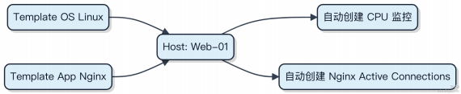

这种模式特别适合配合自动化工具 ，比如 Ansible 部署新机器时 ， 自动注册到 Zabbix 并打上对应标签 ，Zabbix 通过自动注册动作自动链接模板 ，整个流程就串起来了。

如何使用 Prometheus 实现对 Linux 系统的基础监控？
先在 Linux 服务器上部署 Node Exporter ，它会暴露主机的 CPU、 内存、磁盘、网络等指标 ，默认监听 9100 端口。
Prometheus 通过 HTTP 定期拉取这些 /metrics 接口数据。

配置 Prometheus 的 scrape_configs ，加入 job 指向目标机器的 Node Exporter 地址。比如：

scrape_configs:
- job_name: 'node ' static_configs:
- targets: [ '192.168.1.10:9100 ', '192.168.1.11:9100 ']
采集频率由 scrape_interval 控制 ，默认 15s 一次。指标如 node_cpu_seconds_total 是 counter 类型 ，记

录 CPU 使用时间累计值 ，计算使用率要用 rate() 做差值处理。
内存监控用 node_memory_MemTotal_bytes ，注意不同系统可能字

node_memory_MemAvailable_bytes | 和
段名略有差异。磁盘用 node_filesystem_avail_bytes 配合 mountpoint 标签过滤关键路径。
告警规则可以基于这些指标设置 ，比如内存剩余低于 10% 或磁盘使用超 90%。配合 Grafana 导入 Node Exporter 模板（如 ID 1860），可视化效果更直观。
1）确保防火墙开放 9100 端口
2）避免 scrape_interval 小于 10s ，防止压垮目标主机
3）大规模节点建议结合服务发现 ，比如Consul 自动注册

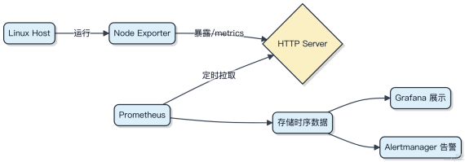

在 Nagios 中，如何监控一个自定义的服务？
想要监控一个自定义服务 ，关键在于让 Nagios 能通过插件获取到这个服务的状态。 Nagios 本身不直接监控服务 ，它靠执行外部脚本或程序来判断状态。
一般做法是自己写个检查脚本 ，比如用 Shell、 Python 写 ，返回特定的退出码和输出信息。0 表⽰正常（OK），1 是警告（WARNING），2 是严重错误（CRITICAL），其他值通常视为未知状态（ UNKNOWN）。
把这个脚本放到 Nagios 的 plugins 目录下 ，然后在配置文件里定义一个 service。比如你要监控某个 Java 进程是否在跑 ，脚本可以查 ps 或者访问它的健康端点。
配置⽰例如下：
define service {
}

use  host_name  service_descr  check_command | iption | generic-service  localhost  Check My Custom App  check_custom_app !30 !60

define command {
command_name check_custom_app
command_line $USER1$/check_custom_app.sh $ARG1$ $ARG2$
}
脚本 check_custom_app.sh 可以简单判断端口或进程是否存在。只要能返回标准格式的输出和退出码 ，Nagios

就能识别。
整个过程其实就三步：写检查逻辑、注册命令、配置服务。脏活累活都在脚本里 ，Nagios 只负责调度和告警。

请描述 Zabbix 和 Prometheus 之间的主要区别。
Zabbix 和 Prometheus 看似都是监控系统 ，但设计哲学和适用场景差异挺大。
Zabbix 是传统主机监控的代表 ，依赖 主动发现 和 SNMP/WMI 这类协议去拉设备数据 ，适合物理机、网络设备这种相对静态的环境。配置一般通过 Web UI完成 ，告警和模板都绑定在节点上 ，运维人员习惯图形化操作。它的数据存储在MySQL 或 PostgreSQL 里 ，查询能力偏弱 ，历史数据压缩也一般 ，长期存储成本高。
Prometheus 则是云原生时代的产物 ，核心是 时间序列数据库 和 Pull 模型。它定期从目标服务的 /metrics 接口抓数据 ，比如 Spring Boot 应用暴露的Actuator ，Kubernetes 里的 kubelet、etcd 都原生支持。服务发现靠集成
Consul、 K8sAPI动态完成 ，配置以代码形式管理 ，天然契合 DevOps。查询语言 PromQL 表达力强 ，聚合分析非常方便。
1）数据模型不同：Zabbix 多是键值对加阈值判断 ，Prometheus 是带标签的多维时间序列
2）架构风格不同：Zabbix 中心化 ，Web 和 DB 耦合重； Prometheus 更松耦合 ，可联邦扩展
3）生态定位不同：Zabbix 适合传统 IT 运维快速上手； Prometheus 配合 Grafana、Alertmanager、 Exporter 生态，更适合微服务深度监控

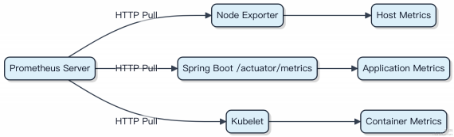

简单说 ，Zabbix 盯的是 “机器有没有挂” ，Prometheus 看的是 “服务是不是健康” 。前者搞传统机房还行 ，后者才是Kubernetes 里的标准玩法。

如何在 Prometheus 中设置报警规则？
报警规则在 Prometheus 里是通过配置文件定义的 ，你不需要改代码 ，也不用重启服务就能生效。关键就是写好
rules.yml 文件 ，然后在主配置里加载它。

1）先在 prometheus.yml 中引入规则文件

rule_files:
- "alert_rules.yml"
2） 在 alert_rules.yml 定义报警规则， 核心是 expr 和for

groups:
- name: example rules:
- alert: HighRequestLatency
expr: job:request_latency_seconds:mean5m{job="api"} > 0.5
for: 10m
labels:
severity: critical
annotations:
summary: "High latency"
description: "{{$labels.instance}} has high latency"
expr 是 PromQL 表达式， 持续触发后进入 pending 状态。for 字段控制要持续多久才真正 ﬁring， 避免毛刺告警。 Alertmanager 负责后续通知， Prometheus 只管计算和触发。你可以用 up == 0 检测实例宕机， 或者用
rate(http_requests_total[5m]) > 100 做流量突增预警。
这类规则一般配合 Grafana 看板一起设计， 先观察指标波动再定阈值。别一上来就设 for: 1s， 容易炸。

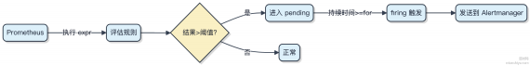

使用 Zabbix 监控网络设备的基本步骤是什么？
添加网络设备到 Zabbix 的第一步是确保设备支持 SNMP 协议， 绝大多数交换机、路由器都通过 SNMP 暴露性能数
据。你得先在设备上启用 SNMP， 并配置好团体名 （community string）， 比如设置只读团体名为 public 或更安全的自定义名称。
接下来登录 Zabbix Web 界面， 在 “ 配置” → “ 主机” 里点击创建主机。填写设备的 IP 地址， 选择或新建一个 SNMP接口类型， Zabbix Server 要能通过这个地址和端口 （通常是 161） 访问到设备。记得关联一个合适的 SNMP 模板，
比如 Template Module Generic SNMPv2 ， 它已经预定义了 CPU、 内存、接口流量等监控项。

Zabbix 会通过轮询方式定期发送 SNMP GET 请求获取 OID 数据。你可以查看 “最新数据” 确认是否采集成功。如果没数据， 先检查网络连通性、防火墙策略， 再核对 SNMP 团体名和版本是否匹配。
对于不支持 SNMP 的设备， 可以改用 ICMP ping 监控存活状态， 或者通过自定义脚本配合 JMX 或外部检查实现。

请解释如何在 Nagios 中设置一个自定义插件。

Nagios 的监控能力可以通过自定义插件无限扩展 ，只要你能写脚本 ，它就能监控。
写插件本质是写一个外部程序 ，Nagios 调用它 ，根据返回值判断服务状态。返回值有固定含义：0 表⽰ OK ，1 是WARNING ，2 是 CRITICAL ，3 是 UNKNOWN。输出到 stdout 的第一行是状态详情 ，性能数据可以跟在后面。
一般用 Shell、 Python 或 Perl 写 ，放在 Nagios 的 libexec 目录下。比如检查某个 API 是否响应：

#!/bin/bash
curl -f http://api.example.com/health > /dev/null 2>&1
if [ $? -eq 0 ]; then
echo "API OK - reachable"
exit 0
else
echo "API CRITICAL - unreachable"
exit 2
fi
给脚本加上可执行权限 ，然后在 Nagios 配置里定义命令：

define command {
command_name check_api_health
command_line $USER1$/check_api_health.sh
}
接着在服务配置中引用这个命令 ，绑定到具体主机上。 Nagios 轮询时就会执行这个脚本。
整个过程不涉及改 Nagios 源码 ，所有逻辑都在插件脚本里 ，灵活性非常高。像 NRPE 这种工具还能让你在远程主机跑这类脚本 ，实现对内网服务的检测。
关键是返回码和输出格式必须规范 ，Nagios 才能正确解析。

如何使用 Zabbix 实现对 MySQL 数据库的监控？
Zabbix 监控 MySQL 其实就是通过采集数据库的关键指标 ，结合告警机制实现的。最常用的方式是利用 Zabbix 自带的MySQL 模板 ，配合脚本或原生支持获取数据。
1）首先确保 Zabbix Agent 或 Zabbix Proxy 能连接到 MySQL 实例。一般在被监控机器上部署 Template DB
MySQL 官方模板 ，这个模板预定义了几十个关键指标的采集项 ，比如线程数、慢查询、主从延迟、缓冲池命中率等。
2）Agent 需要能执行命令去拉取 MySQL 状态 ，常见做法是通过 mysqladmin 或自定义脚本查询 SHOW GLOBAL
STATUS 和 SHOW SLAVE STATUS 。比如用 mysql.ping 检查实例存活 ，用

mysql.version 校验版本 ，这些
都属于被动检查。
3）为了安全 ，通常创建一个只读账号用于监控：

CREATE USER 'zabbix '@ 'localhost ' IDENTIFIED BY 'password ';
GRANT USAGE, REPLICATION CLIENT, PROCESS ON * .* TO 'zabbix '@ 'localhost ';
4）性能敏感场景建议用 Percona Monitoring Plugins ，它对 MySQL 的指标覆盖更全 ，特别是 InnoDB 相关的脏
页、 日志写入等。也可以结合 mysqld_exporter + Prometheus 中转 ，再接入 Zabbix 外部检查。

5）关键是要设置合理的触发器。比如主从延迟超过 30 秒告警 ，连接数使用率超 85% 提前预警。图形化展⽰时重点关注 QPS、TPS、 InnoDB 缓冲池利用率这几个核心水位。

整个链路不复杂 ，重点是指标阈值设定要有业务依据 ，别一上来就搞几百个监控项 ，先把连接异常、主从断裂、慢查询暴涨这几类致命问题盯住就行。
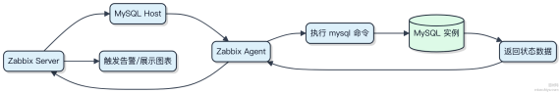

描述 Prometheus 的报警机制及其配置方法。
Prometheus 的报警不是它自己全包 ，而是拆成两块来搞。规则由 Prometheus 实例计算 ，触发条件成立后发给Alertmanager 处理后续动作。
1） Prometheus 服务端配置 alerting_rules.yml ，里面写的是 PromQL 表达式 ，比如 job:up:ratio < 0.9 这种。每隔一段时间（默认30秒）做一次评估 ，一旦满足就生成一个待发送的告警事件。
2）这个事件不会直接发邮件或钉钉 ，而是推送到 Alertmanager 接口 。这里的关键是路由树配置 ，决定了告警怎么分组、抑制、静默 ，最后走哪个通知渠道。
Alertmanager 支持按标签匹配做分级处理。比如 severity=page 的直接打电话 ，severity=warning 的发企业微信。也可以把同一台机器的多个告警合并成一条通知 ，避免风暴。

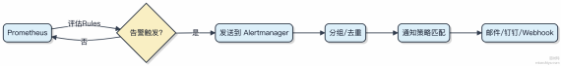

代码上主要看 rule 文件：

groups:
- name: example
rules:
- alert: InstanceDown
expr: up == 0
for: 5m
labels:
severity: critical
annotations:
summary: "Instance {{ $labels.instance }} down"
注意 for 字段 ，表⽰持续5分钟才发 ，防抖。 annotations 存展⽰用信息 ， labels 控制路由。整个链路必须保证两个组件都能扛住压力 ，尤其是网络隔离时别雪崩。

在 Nagios 中，如何实现分布式监控？
Nagios 本身是单点架构 ，要实现跨地域或大规模监控 ，得靠 Nagios Remote Plugin Executor（ NRPE）和 Nagios Network Analyzer（ NNARE）这类扩展工具。

1）在远程主机上部署 NRPE 客户端 ，它会监听一个端口 ，负责执行本地的监控命令 ，比如检查 CPU 使用率、磁盘空间。 Nagios 服务端通过 check_nrpe 插件发起请求 ，NRPE 执行后返回结果 ，整个过程走的是 TCP 通信 ，默认端口5666。
2）对于跨网络边界的场景 ，比如监控云上 ECS 实例 ，可以直接在目标机器部署 **NSClient++**（Windows） 或NRPE（ Linux），让它们反向连接到中心 Nagios 服务器 ，避免防火墙开太多入口。
3）更复杂的分布式结构可以用 Nagios XI 的集群模式 ，或者结合 Naemon+ Check_MK 的方式做数据聚合。但大多数中小公司用 Shinken 或 Icinga 更实际 ，这两个是 Nagios 的衍生品 ，原生支持多节点调度和负载分担。
代码⽰例如下 ，定义一个远程检查：

define command {
command_name check_remote_disk
command_line $USER1$/check_nrpe -H $HOSTADDRESS$ -c check_disk
}
真正的大规模监控其实早就不用纯 Nagios 了 ，像 Prometheus 配合 Exporter 模式更灵活 ，Pushgateway 也能搞主动上报。 Nagios 在这方面的扩展性压根不经过现代 DevOps 流水线。

请解释 Zabbix 的自动发现功能及其应用场景。
Zabbix 的自动发现功能 ，说白了就是让服务端自己去找网络里有哪些设备或主机可以监控 ，而不是你一个个手动加。它通过定期扫描指定的 IP 段 ，利用 ping、SNMP、Zabbix agent 等方式探测存活主机 ，一旦发现符合条件的 ，就自动加入监控系统。
这个机制特别适合动态变化的环境。比如你在用 OpenStack 或 Kubernetes ，虚拟机或 Pod 经常创建销毁 ，靠人去维护主机列表根本搞不定。 自动发现配合 “ 自动注册” 还能自动绑定模板、开启监控项 ，整个流程完全自动化。
实际使用时要注意控制范围。别一上来就扫整个大网段 ，容易压垮数据库和网络。一般按业务子网划分 ，比如只扫192.168.10.0/24 这个区域 ，再配上合理的发现规则 ，比如必须返回特定的 agent 响应才算数 ，避免误判。
1）先在 “ 配置→ 自动发现” 里创建一个发现规则 ，定义好 IP 范围和检查方式（如 zabbix-agent）
2）设置发现后的动作（Action），比如 “如果发现新主机 ，就链接 Linux 模板”
3）等几分钟看 “监测中→ 发现” 页面有没有识别到目标主机

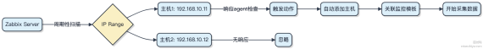

注意 ，发现是 Zabbix 主动找主机 ，而自动注册是主机主动来报到 ，两者用途接近但触发方向相反。大规模部署时 ，这俩经常一起上。

如何使用 Prometheus 和 Grafana 进行数据可视化？
Prometheus 负责采集和存储时间序列数据 ，Grafana 则擅长把数据画成直观的图表。整个链路其实是 “ 目标暴露指标→ Prometheus 抓取→ 存入时序库→ Grafana 查询展⽰ ”。
应用要先暴露 /metrics 接口， 比如 Spring Boot 项目加上 micrometer-registry-prometheus，会自动把 JVM、 HTTP请求这些数据用文本格式输出。 Prometheus 配置 job 去定期拉取 ，比如：

scrape_configs:
- job_name: 'spring-app '
metrics_path: '/actuator/prometheus ' static_configs:
- targets: [ 'localhost:8080 ']
数据存下来后 ，Grafana 通过添加 Prometheus 为数据源 ，就能查到所有指标。常用的查询像 http_server_requests_seconds_count 统计请求数，配合 rate() 算 QPS：
rate(http_server_requests_seconds_count[5m]) 。
1） 画图时选折线图最常见 ，X 轴是时间 ，Y 轴是指标值
2）可以用 label 过滤 ，比如 instance、 method、uri ，做多维分析
3） Dashboard 可以分 panel ，一个服务建一个大盘 ，加个 Node Exporter 监控服务器资源
真正用起来你会发现 ，90% 的问题看 QPS、延迟、错误率这三个指标就够了 ，也就是 “ 黄金三指标” 。Grafana 支持告警 ，但一般更倾向用 Alertmanager 做通知分组和降噪。

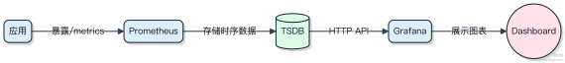

在 Nagios 中，如何配置 SNMP 监控？
Nagios 本身不直接处理 SNMP 协议 ，它依赖外部插件来完成数据采集。整个过程其实是 Nagios 调用插件 ，插件再去跟目标设备走 SNMP 通信。
1）先确保被监控设备开启了SNMP 服务 ，比如路由器、交换机或 Linux 服务器上运行 snmpd ，并配置好 community字符串（类似密码），常见的是 public 或自定义的只读团体名。
2）在 Nagios 所在机器安装 SNMP 工具包 ，比如 net-snmp-utils ，这样才能用 snmpget 、 snmpwalk 这类命令测试连通性。你得先手动验证能拿到数据 ，别一上来就塞给 Nagios。
3）使用像 check_snmp 这样的插件 ，它是 Nagios 插件集的一部分。配置时在服务定义里指定它 ，比如监控内存使用率：
define service {
90
}

use  host_name  service_descr  check_command | iption | generic-service  linux-server  SNMP Memory Usage  check_snmp !-C public -o .1.3.6.1.4.1.2021.4.6.0 -w 80 -c
这里 -o 指定 OID ， -w 和 -c 设定告警阈值。OID 得根据你要查的指标去查 MIB 库 ，比如 Host-Resources-MIB里的内存节点。
4）重启 Nagios 后 ，它会定期执行这个命令 ，拿到数值后判断是否触发告警。整个链路是： Nagios→ 调用check_snmp→ 发起 SNMP GET 请求→ 设备返回数据→ 解析并评估状态。

其实更复杂的场景会用 Cacti或 Zabbix ，它们对 SNMP 的集成更深 ，支持自动发现和图形化。 Nagios 做这事算是能用 ，但脏活累活都得自己写脚本兜底。

请描述 Zabbix 的代理（Agent）和代理器（ Proxy）的区别。
Zabbix 的 agent 和 proxy 看似都是 “代理” ，但干的活完全不一样 ，定位也不同。
agent 装在被监控的机器上 ，比如你的业务服务器、数据库实例。它就干一件事：等 Zabbix server 来问 ，或者自己定时上报一些本地数据。像 CPU、 内存、磁盘这些系统指标 ，agent 拿到后直接返回给server。采集方式分主动和被动两种 ，被动是 server 问一下它答一下 ，主动是 agent 自己定时推给server。
而 proxy 是个 “ 中转站” ，可以独立部署。它的存在是为了解决 server 压力大或网络隔离的问题。比如你在多个异地机房 ，每个机房部署一个 proxy ，它负责收集本机房所有 agent 的数据 ，先汇总处理 ，再统一上报给中心的server。这样一来 ，server 的连接数和负载就降下来了 ，还能应对跨公网采集的场景。
1）agent 面向单个主机 ，负责数据采集
2） proxy 面向一组主机 ，负责数据汇聚与转发
3） proxy 可以存储数据 ，断网时缓存 ，恢复后重传 ，agent 一般不缓存

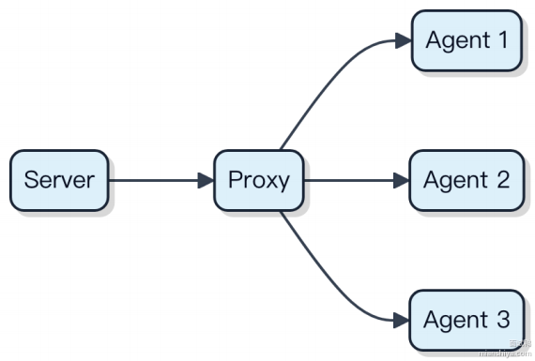

简单说 ，agent 是 “探针” ，proxy 是 “ 区域管家” 。大规模部署时 ，不用 proxy ，server 很容易就扛不住。

如何在 Prometheus 中使用 Exporter 收集特定服务的指标？
要让 Prometheus 能监控某个服务 ，关键是让这个服务把指标数据暴露出来。 Prometheus 本身是主动拉取模式 ，它会定时去目标服务的 HTTP 接口上抓取 metrics。
1）服务得有个 /metrics 接口返回文本格式的指标。如果服务本身不支持 ，就得用 Exporter 来 “翻译” 。比如
MySQL 没法直接输出 Prometheus 能懂的数据 ，那就部署 mysqld_exporter ，它会连接 MySQL ，把状态信息转

换成 Prometheus 格式，再通过自己的 HTTP 服务暴露出来。
2）在 Prometheus 的配置文件里加个 job ，指向这个 Exporter 的地址。比如：

scrape_configs:
- job_name: 'mysql ' static_configs:
- targets: [ 'localhost:9104 ']
这样 Prometheus 就会每 15 秒（默认周期）从 :9104/metrics 拉一次数据。

3） 常见的 Exporter 有 node_exporter 收集主机指标、 redis_exporter 监控 Redis、 jmx_exporter 搞Java 应用 。它们干的都是同一件事：把原有系统的监控数据转成 Prometheus 可读的格式。
其实你也可以在应用里直接集成 Prometheus 客户端库 ，比如 Java 用 Micrometer + micrometer-registry-
prometheus ，直接在应用内暴露 /actuator/prometheus 。这比单独部署 Exporter 更轻量 ，但前提是能改代

码。
Exporter 的本质就是个适配层 ，压根不经过业务逻辑 ，纯粹做监控数据的桥接。

使用 Zabbix 进行 Windows 系统监控的步骤是什么？
先在目标 Windows 机器上安装 Zabbix Agent ，这是数据采集的源头。默认配置文件 zabbix_agentd.conf 里要

改两个关键点：Server 指向你的 Zabbix Server 地址 ，Hostname 必须和你在 Web 界面添加主机时填的一致。
启动服务可以用命令行执行 net start "Zabbix Agent" ，确保它跑起来并且能被 Server 连通。防火墙别拦着，

默认走 10050 端口。
接着去 Zabbix Web 界面操作。创建主机的时候 ，选对群组 ，填写刚才配的 Hostname ，Agent 接口填上 IP 和端口。
模板直接关联 Template OS Windows by Zabbix agent ，这个模板自带 CPU、 内存、磁盘、服务状态这些监

控项。
1）Agent 装好配对
2）服务启动且端口通
3）Web 端加主机并链接模板

等个一分钟 ，最新数据里就能看到CPU 使用率、 内存占用这些图表了。如果没数据 ，优先查 Hostname 对不对得上、网络通不通、服务有没有运行。

在 Windows 系统中，如何使用事件查看器进行故障排查？
Windows 事件查看器是系统自带的诊断工具 ，能直接看到系统、应用和安全相关的运行日志。排查问题时 ，先打
开 “ 事件查看器” （可以通过运行 eventvw r.msc 启动），重点看三个位置：Windows 日志下的 “ 系统” 、“应用程序” 和 “ 安全”。
1） 系统日志记录驱动、系统组件和服务的事件 ，比如某个服务启动失败会在这里报错。
2）应用程序日志来自第三方或系统软件 ，像 Java 应用崩溃、数据库连接异常都会写入。
3） 安全日志主要记录登录行为、权限变更 ，适合排查非法访问。

每个事件有 ID 和级别（错误、警告、信息）。遇到问题先筛选 “错误” 和 “警告” ，看事件来源和描述 ，通常能定位到具体进程或服务。比如某个 .NET 应用频繁抛出CLR 异常 ，事件详情里会显⽰堆栈摘要和模块名。
对于重复出现的事件 ，注意时间戳密集程度。如果是定时崩溃 ，可能和计划任务有关；持续报错可能是资源不足或配置错误。右键事件可以 “复制详细信息” 带描述内容 ，方便搜索解决方案。

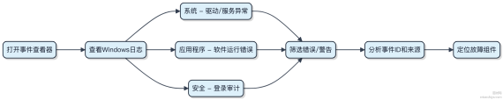

描述一次常见的 Linux 系统故障及其解决过程。
系统负载突然飙升 ，但 CPU 使用率却不高 ，这是线上常见的诡异问题。一般先用 top 看整体情况 ，再按 1 看每个CPU 核心 ，发现 %wa（ iowait）特别高 ，说明 CPU 在干等 I/O。
这时候得查是不是磁盘扛不住了。用 iostat -x 1 看设备的详细指标 ，重点关注 %util ，如果接近 100% ，说明
设备已经饱和。比如 /dev/sda 长时间打满 ，基本能定位是它拖累整机。
接着找罪魁祸首进程。 iotop 是个好工具 ，类似 top ，但按 I/O 排序。一看就能发现哪个进程在疯狂读写。常见的是Java 应用频繁 GC 导致堆外内存刷页 ，或者日志服务狂写日志文件。
如果是应用问题 ，比如 JVM 频繁 Full GC ，就得结合 jstat -gc <pid> 看内存回收情况。调整堆大小或优化代码
逻辑才能根治。临时方案可以限制进程 I/O ，用
ionice | 降低其优先级。
长期来看 ，这类问题暴露的是监控盲区。iowait 高本身不可怕 ，可怕的是没有告警。Zabbix 或 Prometheus 得配上node_exporter ，把磁盘队列长度、%util 这些指标收进去 ，提前预警。

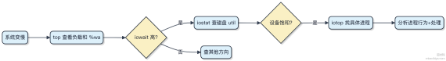

在 Windows 系统中，如何使用 PowerShell 进行故障排查？
这个问题其实更偏向系统运维 ，不过作为中间件或后端开发 ，在混合部署环境下也常会接触到 Windows 服务器。 PowerShell 不是简单的命令行 ，它是个基于 .NET 的任务自动化和配置管理框架 ，排查问题时能深入系统内部。
1）查看服务状态是常见操作 ，比如某个 Java 服务注册成了 Windows Service 却没起来

Get-Service | Where-Object { $_ .Name -like "*java*" }
能快速定位服务是否在运行 ，用 Start-Service 或 Stop-Service 直接控制。

2） 网络问题排查可以用 Test-NetConnection ，比 ping 强大 ，能测端口连通性

Test-NetConnection -ComputerName 192.168 .1.100 -Port 8080
这条命令直接告诉你 TCP 层能不能通 ，防火墙有没有拦。
3）查进程占用端口 ，开发调冲突特别有用

Get-NetTCPConnection -LocalPort 8080 | Select-Object OwningProcess Get-Process -Id <PID>
先捞出占用 8080 的进程 ID ，再查具体是哪个程序 ，比 netstat 好读多了。
4） 日志分析可以用 Get-Content 实时跟踪

Get-Content C:\logs\app.log -Wait -Tail 50
类似 Linux 的 tail -f，适合盯住应用输出。
遇到性能问题 ， Get-WmiObject Win32_PerfFormattedData_PerfP roc_Process 能拿到 CPU、 内存指标，

但一般建议还是上 PerfMon或导出到外部监控系统。
这类操作虽然不如 Linux shell 灵活 ，但在 Windows 环境下已经是最贴近底层的自动化工具 ，尤其配合脚本可以批量处理多台机器的问题。

请解释如何使用 strace 工具调试和排查 Linux 程序的问题。
strace 是 Linux 下诊断程序行为的利器 ，它能让你看到进程到底在干啥系统调用 。你跑一个程序卡住了、崩溃了、或者性能不对 ，直接上 strace 基本就能定位到问题是不是出在系统层面。
比如你怀疑某个 Java 进程读文件慢 ，可以这样：

st race -p <pid> -e t race=read,open,write
它会实时打出来这个进程所有的 read、open、write 调用 ，你看有没有长时间阻塞的系统调用 。如果发现某个open一直不返回 ，那可能是文件被锁或者磁盘挂了。
1）抓启动阶段的问题特别有用 。比如程序一启动就退出 ，你可以：

st race ./your_program
看最后几个系统调用是什么。经常能看到 execve 成功后 ，紧接着 access 某个 so 文件失败 ，直接告诉你缺库。
2）性能问题也能看。加 -T 参数会打印每个系统调用的耗时：

st race -T -e t race=connect your_app
如果发现 connect 耗时几百毫秒 ，那网络或 DNS 就可能有问题。
3）还可以统计汇总： -c 参数运行完后给个 summary ，看看时间都花在哪类系统调用上了 ，适合做瓶颈分析。

它压根不经过应用层日志 ，直接扒系统调用 ，所以像死循环、信号处理、文件描述符泄漏这类问题 ，其他工具搞不定 ，strace 往往一眼就能看穿。但注意它有一定性能开销 ，生产环境慎用 ，最好配合 -p 和过滤选项缩小范围。

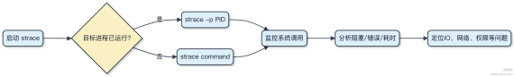

如何在 Windows 系统中排查网络连接故障？
网络问题排查得一步步来 ，不能瞎试。Windows 下其实有很清晰的排查路径 ，关键是从底层到上层逐级验证。
先看物理层和本地配置。打开命令行 ， ipconfig /all 看本机 IP、子网掩码、网关对不对 ，有没有拿到有效地
址。如果是 DHCP 获取 ，但拿到 169.254.x.x 这种地址 ，说明压根没连上 DHCP 服务器 ，问题可能出在网线、Wi-Fi 或路由器。
接着用 ping 验证连通性 ，分阶段打点测试： 1） ping 127.0.0.1 检查 TCP/IP 协议栈有没有问题 2） ping 本机 IP ，确认网卡工作正常 3） ping 默认网关（ 比如 192.168.1.1），看能不能出得了局域网 4） ping 8.8.8.8 测试外网连通性 ，如果这步通了但打不开网页 ，基本能断定是 DNS 问题
DNS 问题就用 nslookup baidu.com 或 ping www.baidu.com 看域名能不能解析。不行的话 ，可以手动换

DNS ，比如改成 8.8.8.8 或 114.114.114.114。
中间遇到超时或无法访问 ，可以用 trace rt 8.8.8.8 看数据包卡在哪一跳 ，定位是本地网络、运营商还是远端服务的问题。
防火墙也得留意 ，有时候 Windows Defender 防火墙或第三方安全软件会拦截特定端口 ，临时关掉试试能不能恢复。
最后 ， netsh int ip reset 和 netsh winsock reset 这两个命令能重置网络栈 ，不少奇怪的网络故障靠它

能搞定 ，改完记得重启。
整个过程就像修路 ，从家门口开始一段段查 ，哪段断了修哪段。

描述一次常见的 Windows 系统故障及其解决过程。
系统蓝屏（ BSOD）是 Windows 上比较常见的故障 ，通常由驱动冲突、硬件问题或系统更新引发。比如某次安装显卡
驱动后频繁蓝屏 ，错误代码显⽰ IRQL_NOT_LESS_OR_EQUAL ，这种一般就是内核态访问了非法内存地址。

1）先看错误代码和停机码 ，通过事件查看器或蓝屏日志（C:\Windows\Minidump）定位触发模块。用工具如BlueScreenView 或 WinDbg 分析 dump 文件 ，发现是 nvlddmkm.sys （ NVIDIA 显卡驱动） 导致。
2）进安全模式卸载当前显卡驱动 ，用 DDU（ Display Driver Uninstaller）彻底清除残留 ，再安装官方稳定版而非最新预览版驱动。如果问题依旧 ，可以考虑回滚最近的 Windows 更新 ，尤其是累积更新后出现的故障。
3）排除软件因素后怀疑硬件 ，运行 Windows 内置的内存诊断工具检测 RAM ，或者用 CrystalDiskInfo 查看硬盘健康状态。过热也会引发蓝屏 ，可用 HWMonitor 检查 CPU 和主板温度。
日常维护建议关闭非必要启动项 ，定期检查驱动签名和系统完整性（sfc /scannow）。对于企业环境 ，可以用组策略限制非认证驱动加载 ，减少意外风险。

请解释如何使用 tcpdump 工具分析网络流量。
tcpdump 是个抓包利器 ，想看网络层到底传了啥 ，它最直接。你执行 tcpdump -i any 就能监听所有接口的流
量 ，但一般建议指定具体网卡比如 eth0 ，避免数据太多压根不经过脑子。
1）过滤表达式是关键 ，不然几秒就刷屏几千行。 比如只看 80 端口的流量： tcpdump -i eth0 port 80 。想看某
个 IP 的通信 ，加 host 192.168.1.1 。组合条件用 and/or ，像 port 443 and host 10.0.0.2 就只抓目标主机的 HTTPS 流量。
2）默认显⽰简略信息 ，如果要看完整数据包内容 ，加上 -X 参数 ，会以十六进制和 ASCII 双格式输出 payload。排查应用层协议问题时特别有用， 比如确认 HTTP 请求头有没有被篡改。
3）抓下来的包可以存文件： -w capture.pcap ，然后拿 Wireshark 打开做图形化分析。生产环境出问题先 -w 存一份 ，别当场分析耽误事。
代码⽰例：

# 抓取指定服务的请求响应 ，限制数量避免打满磁盘
tcpdump -i eth0 -c 100 -X 'port 8080 and host 10.10.10.5 '
常见误区是忘了 -n 参数 ，系统会自动反向解析 IP 到域名 ，一来慢 ，二来可能因为 DNS 查询本身有问题导致抓包卡住。所以通常带上 -n 禁止解析 ，直接看 IP 和端口。

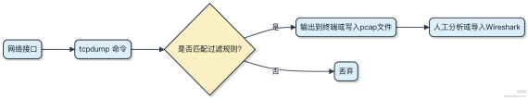

在 Linux 系统中，如何检查并修复文件系统错误？
检查和修复文件系统错误 ，主要靠 fsck 这个工具。它能在文件系统未挂载或只读状态下扫描并修复元数据不一致、 inode损坏、块位图错误等问题。
操作前一定记得卸载文件系统 ，否则可能造成二次破坏。比如要检查 /dev/sdb1 ，先执行：

umount /dev/sdb1
然后运行：

fsck /dev/sdb1

系统会提⽰发现错误时是否修复 ，输入 y 确认。想自动修复所有问题可以用 -y 参数：

fsck -y /dev/sdb1
常见场景是服务器异常断电后重启 ，根文件系统以外的分区可以手动 fsck。像 ext4 的日志机制虽然能减少损坏概率，但物理存储故障或突然掉电仍可能导致问题。
注意：不要对已挂载的可写文件系统运行 fsck ，极大概率会搞坏数据。如果是根文件系统有问题 ，得从 Live CD/USB启动后再处理。
某些发行版会在启动时检测到异常自动触发 fsck ，前提是配置了 fsck.mode=auto 或类似参数。

对于 LVM 或 RAID 设备 ，先确保底层设备正常 ，再对逻辑卷执行 fsck。整个过程其实就三步：卸载→ 扫描修复→ 重新挂载。

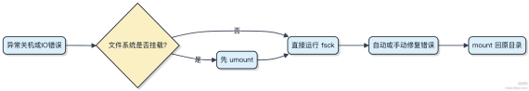

如何在 Windows 系统中使用命令行工具排查磁盘问题？
Windows 下排查磁盘问题 ，命令行工具其实挺管用的。 日常维护和故障定位 ，主要靠几个核心命令。
1）先看磁盘空间和使用情况 ， df -h 是 Linux 的 ，在 Windows 得用 wmic logicaldisk get size,freespace,caption ，能列出所有盘符、总大小和剩余空间。一眼看出哪个盘快满了。
2）检查文件系统错误 ，chkdsk 是关键工具。比如怀疑 D 盘有坏道或文件损坏 ，直接运行 chkdsk D: /f
/r 。 /f 修复错误 ， /r 找坏扇区并恢复数据。注意：如果磁盘正在使用 ，系统会提⽰你下次启动时检查 ，按 Y 确认就行。
3）想看磁盘性能或当前活动 ，可以用 diskperf 命令开启性能计数器 ，然后通过 typeperf 查看实时读写速率。不过更直观的是进 “性能监视器” ，但命令行下 resmon 启动资源监视器也很快 ，能看到每个进程的磁盘 IO。
4）S.M.A.R.T. 状态不能直接在 cmd 看全 ，但可以用 PowerShell 命令： Get-WmiObject -Namespace root\wmi
-Class MSStorageDriver_FailurePredictStatus ，返回值 PredictFailure 为 True 就说明硬盘可能要挂

了。
一般流程是：先查空间→ 再跑 chkdsk→ 结合资源监视器定位高 IO 进程→ 必要时用 PowerShell 看硬件健康。整套下来 ，基本能搞清楚是软件占用 、文件系统损坏还是硬件快不行了。

描述 Windows 系统中的蓝屏错误及其常见解决方法。
蓝屏错误 ，官方叫法是 “停止错误” （Stop Error），是 Windows 内核遇到无法恢复的系统级故障时触发的保护机制。屏幕通常是蓝色背景白字 ，显⽰错误代码和简要描述 ，比如 IRQL NOT LESS OR EQUAL 或
_ _ _ _
PAGE_FAULT_IN_NONPAGED_AREA 。
这类问题基本发生在内核态 ，用户态程序一般搞不定这么严重的崩溃。常见根源有几个方向：

1） 驱动程序不兼容或存在缺陷。这是最常见原因， 尤其是新装了硬件驱动， 或者驱动版本老旧。比如某款显卡驱动和系统更新后冲突， 直接导致启动蓝屏。
2） 硬件问题。 内存条损坏、硬盘坏道、超频不稳定都会引发。Windows 本身没法修复物理损坏， 只能报错。可以用
系统自带的 Windows 内存诊断工具 检测内存， 或用 chkdsk 扫描磁盘。

3） 系统文件损坏。关键内核文件被篡改或丢失， 比如遭病毒破坏或更新中断。这时候运行 sfc /scannow 能修复部分问题。
4） 最近安装了更新或软件。如果蓝屏是从某次更新后开始的， 尝试进安全模式， 使用系统还原回退到之前的状态点。
排查时先看蓝屏码和伴随的 .sys 文件名， 能快速定位问题模块。比如错误指向 nvlddmkm.sys ， 基本就是NVIDIA 显卡驱动的事。别一上来就重装系统， 先试试卸载最近更新、拔掉非必要外设、更新 BIOS 和驱动。

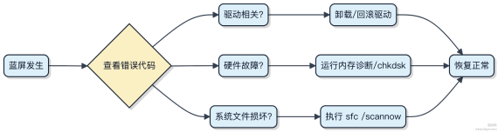

如何在 Linux 系统中使用 lsof 命令排查文件占用问题？
lsof 其实是 “ list openﬁles” 的缩写， Linux 里一切皆文件， 所以它能查的远不止普通文件， 比如网络连接、管道、套接字都算。排查文件被谁占用， 就是它的拿手戏。
1） 想知道哪个进程占着某个文件不放， 直接 lsof /path/to/file ， 立马就能看到进程 PID 和命令名。这时候如
果想杀掉， kill -9 PID 就行了。

2） 删不掉文件提⽰ “device busy” ？可能是有进程还在读写。用 lsof +D /dir/path 扫整个目录下的所有打开

文件， 比一个个猜高效多了。
3） 卸载磁盘失败也常用它。比如 u mount 提⽰忙， 就 lsof /mnt/point 看看到底谁在用这个挂载点。

网络端口被占也归它管。 lsof -i :8080 能查出哪个进程监听或连接了8080 端口， 比 netstat 更直观。代码场景举例：部署应用时发现 8080 被占， 执行
lsof -i :8080
输出里找 COMMAND 和 PID， 一眼看出是残留的 Java 进程， 直接 kill 就行。
常见坑是删除日志文件后空间没释放， 其实是因为进程还握着文件描述符。这时候文件名前会带个 deleted 标记，
lsof | grep deleted 配合重启对应进程就能释放空间。



请解释 Windows 系统中 BSOD（蓝屏死机）的排查步骤。
蓝屏死机本质是 Windows 内核发现不可恢复的错误后主动终止系统 ，防止数据损坏。排查得从错误码和现场信息入手。
1）先看蓝屏界面停留时的错误名称和参数 ，比如 IRQL NOT LESS OR EQUAL 或

PAGE_FAULT_IN_NONPAGED_AREA ，这些是关键线索。伴随的模块名 ，像 nvlddmkm.sys 就指向 NVIDIA 显卡驱

动 ， dxgkrnl.sys 是微软自己的图形内核 ，能快速定位责任方。

2）进系统后查事件查看器 ，筛选 “Windows 日志 -> 系统” ，找级别为 “错误” 的事件 ，来源常是 “ BugCheck” ，里
面会记录完整的蓝屏代码和转储文件路径。 内存转储一般在 C:\Windows\Minidump\*.dmp ，小内存机器可能是

64KB 左右的小转储。
3）用微软官方工具 WinDbg（包含在 Windows SDK 或单独下载）打开 dump 文件。加载符号表后执行 !analyze
-v ，工具会自动分析最可能的故障模块和调用栈。重点关注输出里的 FAULTING_MODULE 和 STACK_TEXT。
常见原因无非几类：硬件问题比如内存条坏道、超频不稳定；驱动不兼容或签名失效 ，尤其是显卡、杀毒软件、虚拟化驱动；少数是内核补丁冲突。如果最近装了新硬件或驱动 ，优先回滚试试。

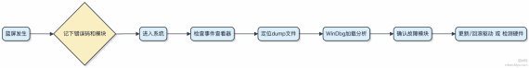

如何使用 Linux 系统中的 top 命令进行性能监控？
top 命令是 Linux 下最常用的实时性能监控工具 ，能帮你快速定位 CPU、 内存、进程的异常情况。打开终端直接输top 回车就跑起来了 ，界面默认按 CPU 使用率排序。
进来先看上半部分 ，第一行是系统概览 ，显⽰当前时间、运行时长、登录用户数 ，还有 1 分钟、5 分钟、15 分钟的平均负载（ load average）。这个值如果持续高于 CPU 核心数 ，说明系统压力大了。比如 4 核机器 ，load 超过 4 就得注意。
第二行是任务统计 ，总进程数、运行中、睡眠等状态都列出来。第三四五行是 CPU 和内存使用情况。CPU 那里要注意 %wa（等待 I/O）如果很高 ，可能是磁盘瓶颈。 内存看 free 和 buﬀ/cache 的分布 ，可用内存紧张时 free 会很小。
下半部分是进程列表 ，默认占 CPU 最高的排前面。关键字段有 PID、 USER、%CPU、%MEM、TIME+和
COMMAND。想查某个进程 ，按 P 按 CPU 排序 ，M 按内存 ，R 可以反向排序。按 q 退出 ，按 k 可以输入 PID 杀进程。
平时排查服务卡顿 ，先 top 看有没有 “ 吃核” 的进程 ，再结合 pidstat 或 perf 进一步分析。运维常用它配合 dmesg、 iostat 一起看 ，问题定位更准。像 Tomcat 响应变慢 ，top 一眼就能看出是不是 Java 进程本身 CPU 扛不住了。

在 Windows 系统中，如何使用 netstat 命令检查网络连接？
netstat 是 Windows 命令行里查网络连接状态的工具 ，平时排查端口占用 、看有没有异常连接都靠它。想看当前所有活动连接和监听端口 ，直接敲：

netstat -an
-a 表⽰显⽰所有连接和监听中的端口， -n 让地址和端口以数字形式展⽰， 别转成名字， 查得快。如果想知道是哪个进程占了某个端口， 加个 -b 参数：
netstat -ano
-o 会把对应的 PID （进程 ID） 打出来。你再打开任务管理器， 按 PID 找就能定位到具体程序。
常见用法比如查本地服务有没有正常监听。启动一个 Tomcat， 想确认 8080 端口是不是起来了， 就：

netstat -an | findstr :8080
ﬁndstr 过滤一下， 有结果说明服务听着呢。
1） -a 查所有连接
2） -n 显⽰ IP 和端口号， 不解析主机名
3） -o 显⽰占用连接的 PID
4） -b 显⽰创建连接的可执行文件 （需要管理员权限）
一般运维排查时， 先用 -an 快速扫一遍， 发现可疑连接再结合 PID 去任务管理器或用 tasklist 命令深挖。防火墙问题、服务起不来、端口被占， 基本都能通过这个命令摸清楚。

请描述 Linux 系统中一次常见的网络故障及其解决方案。
一台服务突然连不上， ping 不通也 telnet 不了， 但进程还在跑。这种情况其实挺常见的， 问题往往出在网络栈或外部可达性上。
先从最外层排查。物理机要看网卡灯亮不亮， 虚拟机得确认安全组或 VPC 路由有没有被改过。比如阿里云 ECS 如果误删了默认安全组规则， 外部流量就压根进不来， 防火墙策略必须核对。
接着看本机网络配置。 ip addr 查下网卡是不是 UP 状态， IP 有没有配错。有时候运维脚本一跑， 静态 IP 被覆盖成dhcp， 业务立马失联。网关和子网掩码也得对得上， 不然跨网段请求直接发不出去。
路由表也容易出事。 ip route 检查默认路由在不在， 有没有多条冲突路由导致流量绕到错误接口 。曾遇到过容器环境注入了错误路由， 所有出包都进了docker0 网桥， 死活出不去。
DNS 故障也算网络问题的一种表现。 nslookup 或 dig 测一下域名解析， /etc/resolv.conf 里的 nameserver 被清空的情况并不少见， 尤其节点重启后没固化配置。
最后看连接状态。用 ss -tnlp | grep 端口 确认服务是不是真监听了， 以及是 LISTEN 还是 CLOSE_WAIT 堆
积。如果连接队列被打满， 新请求根本进不了三次握手， 这时候得调 somaxconn 和应用层 accept 队列。
1） 先 ping 网关， 通说明本地链路正常
2） 再 telnet 自己的业务端口， 判断是否进程绑定问题
3） 抓包看 SYN 到没到， 用 tcpdump 抓 eth0 'tcp port 8080'

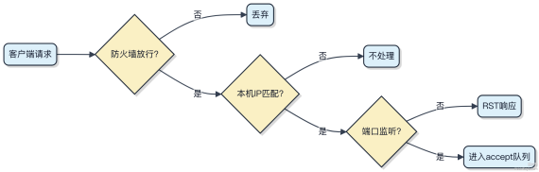

如何在 Windows 系统中排查和解决应用程序崩溃问题？
Windows 应用崩溃排查其实就几步 ，关键是要有完整的错误上下文。
先看事件查看器里的 “Windows 日志 -> 应用程序” ，系统会记录应用崩溃时的异常代码、模块名和调用栈快照。如果看到 0xc0000409 这种 ，基本是栈溢出 ，常见于递归太深或缓冲区溢出； 0xc0000005 就是访问了非法内存地 址 ，比如空指针解引用。
应用程序自带日志也要查 ，特别是 Java 应用 ，JVM 崩溃会生成 hs_err_pid.log ，里面包含线程状态、加载的库、GC信息 ，能直接定位到是哪个 native 方法翻车了。 Node.js 则可能需要开 core dump ，配合 llnode 分析。
1）装上 Windows SDK 或单独的 Debugging Tools for Windows
2）用 procdump 挂住进程： procdump -e -w MyApp.exe ，一旦异常就自动生成 dump

3）用 WinDbg 打开 dump 文件 ，执行 !analyze -v ，它会自动识别异常类型并提⽰可能的根源函数

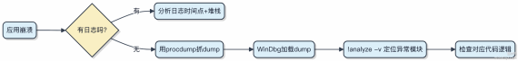

如果是 .NET 应用 ，可以直接用 Visual Studio 附加调试 ，或者用 dotMemory/dotTrace 做运行时分析。Java 程序优先看 GC 是否频繁 Full GC 导致 STW 太久被系统杀掉。
最关键的三个东西：事件日志、dump 文件、第三方调试工具链。只要拿到 dump ，90% 的问题都能复现出来。

请解释 Linux 系统中的内存泄漏问题及其排查方法。
内存泄漏指的是程序动态分配的内存没有被正确释放 ，导致可用内存逐渐减少。长时间运行的服务比如用 C/C++ 写的后台进程、JNI调用频繁的 Java 应用 ，最容易出这类问题。系统内存被慢慢吃光 ，最后触发 OOM killer 杀进程 ，服务突然挂掉。
排查第一步是看内存趋势。用 free -h 和 top 或 htop 观察内存使用是否持续增长。重点关注 RSS 列 ，如果它
只增不减 ，基本可以怀疑泄漏。接着定位到具体进程 ，用 pmap -x <pid> 查看该进程的内存映射 ，找异常增长的内存段。
对于 C/C++ 程序 ，Valgrind 是最直接的工具。跑 valgrind --leak-check=full ./your_program ，它能精确

报告哪些 malloc 没有配对 free。但别在生产环境直接跑 ，性能下降 10 倍不止 ，压根扛不住线上流量。开发或测试环境复现问题最合适。

Java 程序得换思路。 内存泄漏通常是因为对象被无意持有 ，比如静态集合不断add。先用 jstat -gc <pid> 看老年代使用率是不是一直涨 ，再配合 jmap -histo:live <pid> 抓活跃对象统计。真要分析堆快照 ， jmap -
dump:live,format=b,file=heap.hprof <pid> 导出后用 Eclipse MAT 打开 ，查支配树就能揪出元凶。

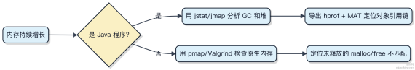

在 Windows 系统中，如何通过注册表进行故障排查？
这个问题其实超出了 Java/中间件架构师的常规职责范围 ，注册表排查是典型的 Windows 系统运维或客户端开发支持的工作内容。作为服务端开发者 ，我们日常接触的故障排查更多集中在 JVM、应用日志、线程堆栈、 中间件状态和
Linux 系统指标上。
不过从技术广度来看 ，如果涉及到 Windows 上运行的 Java 服务（ 比如 Tomcat 以 Windows Service 启动），偶尔也会碰到需要查注册表确认服务配置的情况。这时候你得知道
HKEY_LOCAL_MACHINE\SYSTEM\CurrentControlSet\Services 下存着所有系统服务的配置 ，包括启动类型、可执行路径等。比如某个 Java 服务起不来 ，可以看看这里的 ImagePath 是否指向了正确的 java.exe 路径。
再就是环境变量 ，HKEY_LOCAL_MACHINE\SYSTEM\CurrentControlSet\Control\Session Manager\Environment里存着全局环境变量 ，如果发现 Java 应用读到的 PATH 不对 ，可能就得来这里核对。
但说实话 ，这种操作风险很高 ，改错注册表可能导致系统无法启动。一般建议优先用系统自带工具 ，比如 regedit
导出对比 ，或者用 PowerShell 命令查询 ，而不是直接手动编辑。真要深入排查 ，Event Viewer 的日志往往比注册表更有价值。
对于 Java 工程师来说 ，把精力放在应用自身的可观测性建设上更实际 ，比如埋好 Metrics、Trace 和 Log ，远比去研究 Windows 注册表来得高效。

如何使用 Chef 来实现一个自动化部署任务？
Chef 是用来做配置管理和自动化部署的工具 ，核心思路是把服务器状态 “代码化” 。你定义好期望的状态 ，Chef 负责让机器变成那个样子。
它有三个关键角色： Chef Server（ 中心仓库）、Chef Workstation（ 写代码的地方）、Chef Node（ 目标服务器）。你先在 Workstation 写 Recipe ，描述某个具体操作 ，比如安装 Nginx。

package 'nginx ' do
action :install
end

service 'nginx ' do
action [ :enable, :start]
end
多个 Recipe 可以打包成一个 Cookbook ，便于复用和管理。比如你有个 Web 应用的部署流程 ，数据库、缓存、应用服务各自有对应的 Recipe ，统一放在 webapp Cookbook 里。

节点通过 chef-client 命令拉取最新的配置 ，然后执行。整个过程压根不靠人肉登录服务器敲命令 ，全是自动的。适合需要批量部署、环境一致性要求高的场景 ，比如用 Chef 搭建一整套基于 Apache 的集群。
1）先在 Workstation 编写并上传 Cookbook 到 Chef Server
2） 目标节点配置好 client 并注册到 Server
3）运行 chef-client ，拉取分配给它的 Recipe 并执行
如果只是单机简单部署 ，用 Shell 脚本更轻便。但机器一多 ，环境变复杂 ，Chef 这种声明式管理的优势就出来了 ，能扛住大规模运维的脏活累活。

如何使用 Chef 实现对应用程序的自动化部署？
Chef 是用来做配置管理和自动化部署的工具 ，核心思路是把服务器状态 “代码化” 。你定义好某台机器应该装什么软件、跑什么服务、配置文件长什么样 ，Chef 负责把它变成现实。
整个流程基于 “声明式” 模型 ，你不写一堆 shell 脚本一步步执行 ，而是声明 “最终要成啥样” ，Chef 自己去比对现状和目标 ，补足差异。
1）你写 Recipe 描述一个具体操作 ，比如安装 Nginx：

package 'nginx ' do
action :install
end

service 'nginx ' do
action [ :enable, :start]
end
2） 多个 Recipe 组成 Cookbook ，代表一整套应用部署逻辑 ，比如部署一个 Rails 应用可能包含 Nginx、 PostgreSQL、应用代码拉取等。
3）这些 Cookbook 上传到 Chef Server ，节点机器通过 chef-client 定时拉取自己的 “运行清单” （ Role/Run- list），知道自己该执行哪些 Recipe。
4） 实际执行时 ，Chef 会检查当前系统状态 ，比如发现 Nginx 没装 ，就执行安装；如果已装但版本不对 ，会按策略更新；服务没开就启动。
典型场景像部署 Java 应用 ：你可以用 Cookbook 定义 JDK 版本、Tomcat 安装路径、从 Artifactory 下载 WAR 包、生成 server.xml 配置、启动服务并加入监控。

注意 Chef 学习曲线较陡 ，Ruby DSL 和抽象概念多。小团队可能更倾向 Ansible 这种无 Agent、YAML 友好的工具 ，但大规模、强一致性要求的环境里 ，Chef 的模型能力依然能扛住复杂度。

